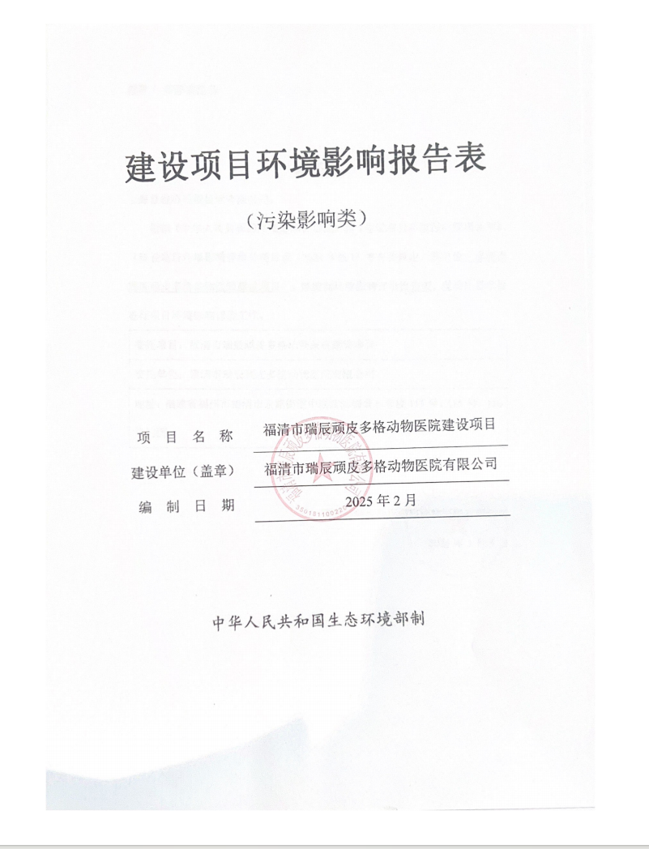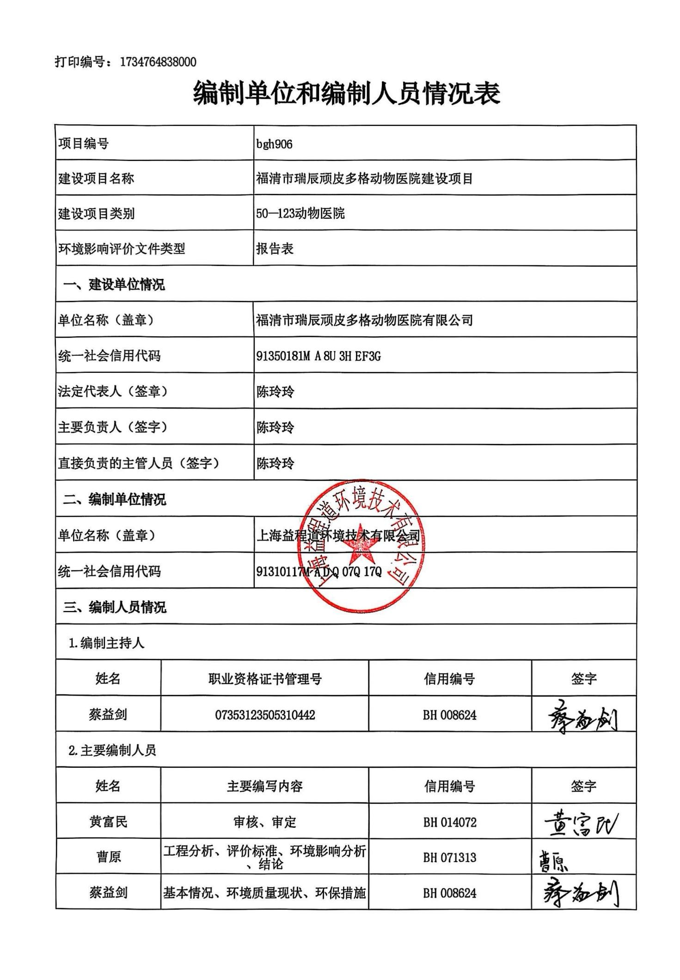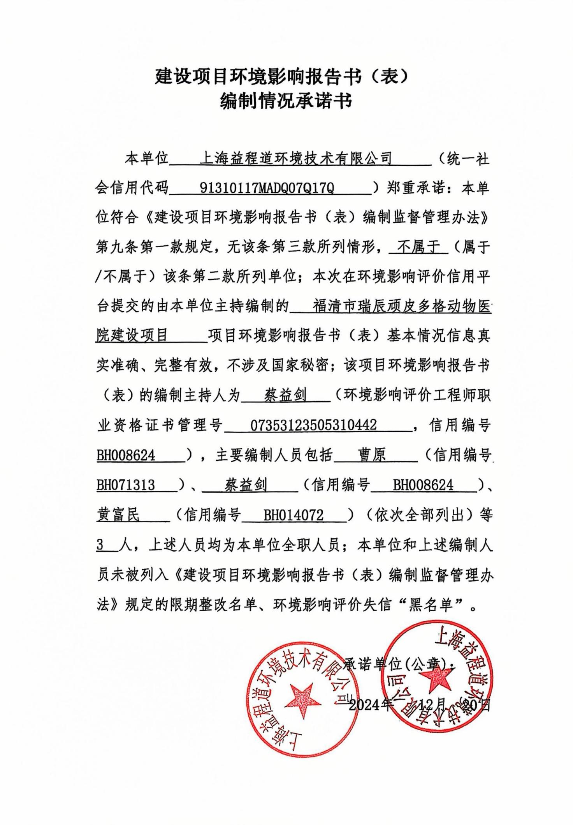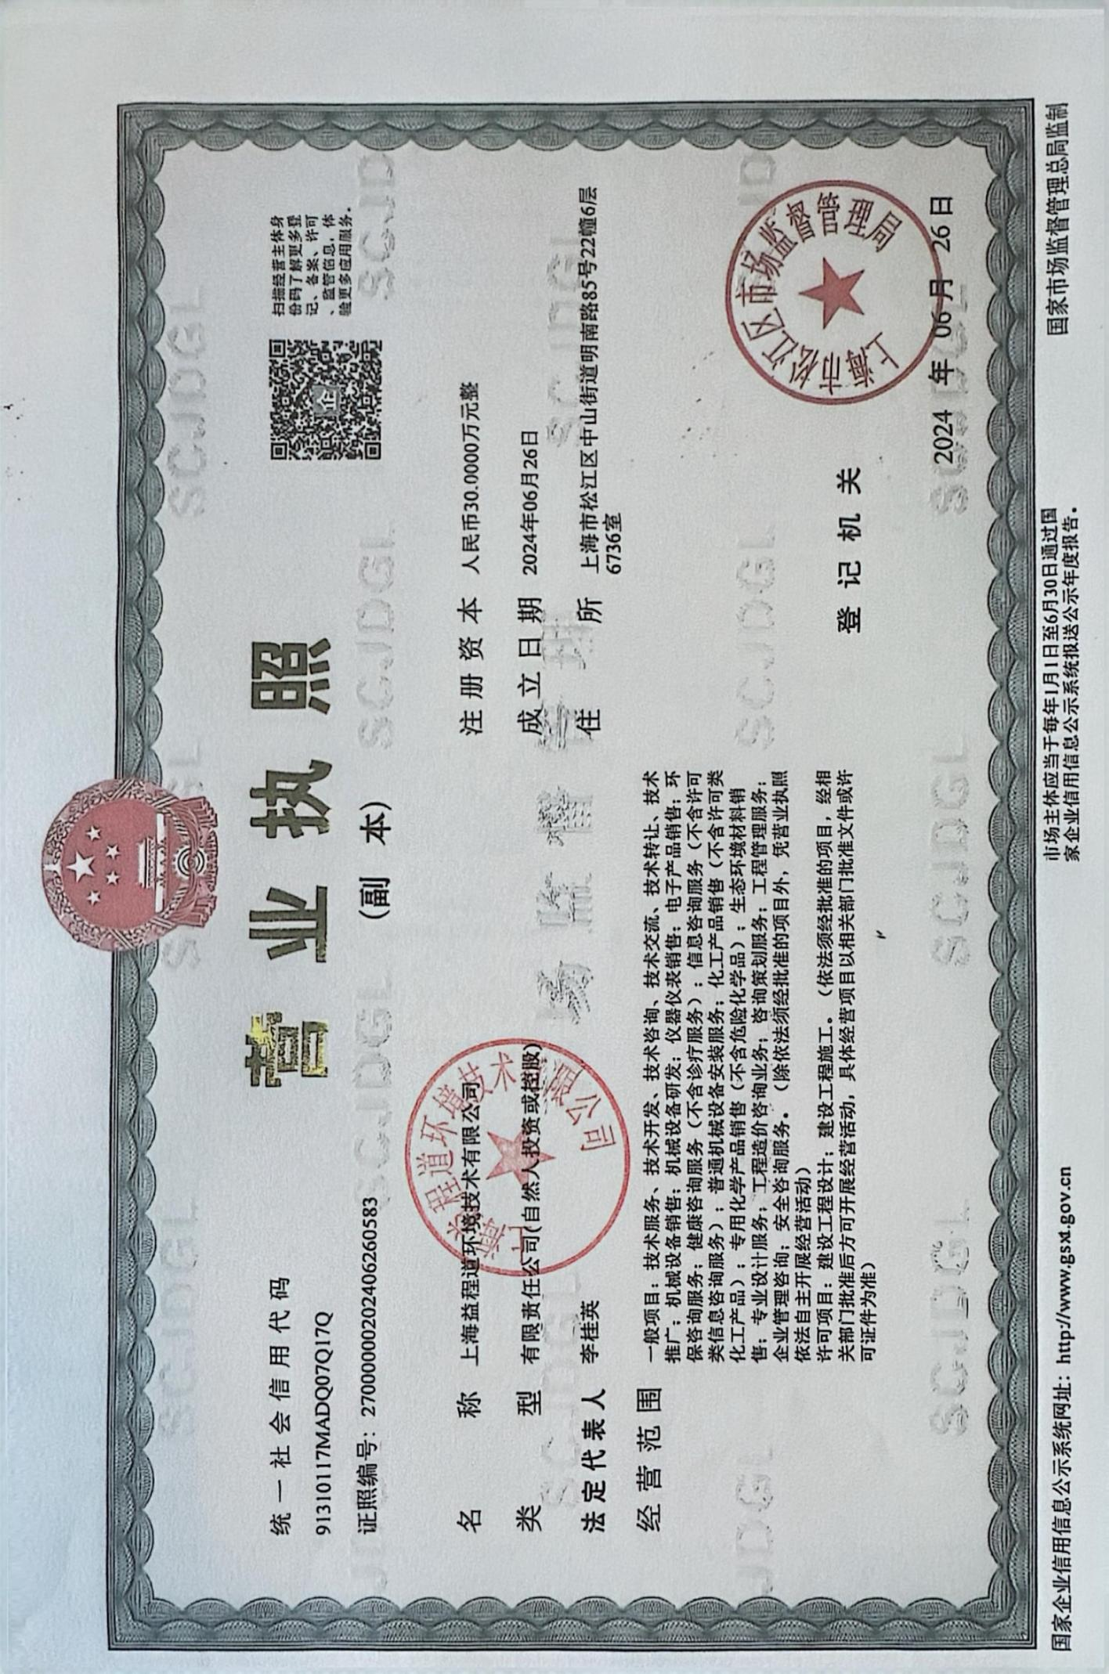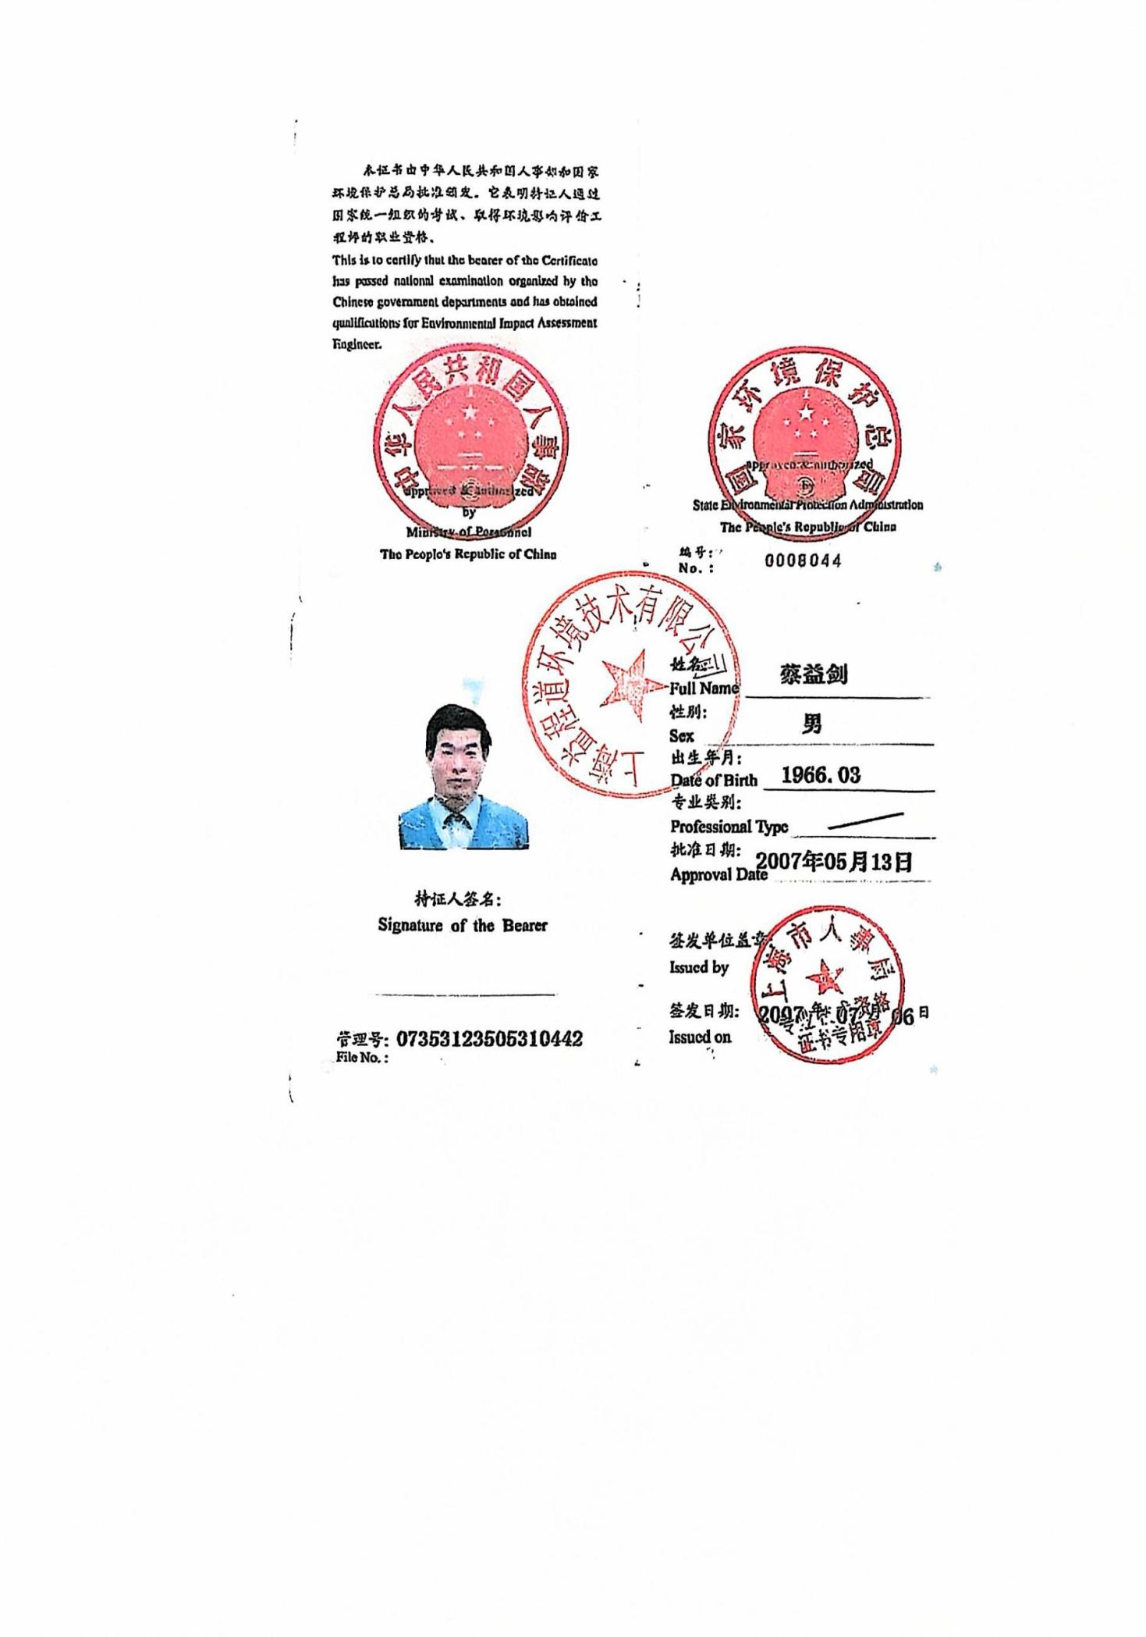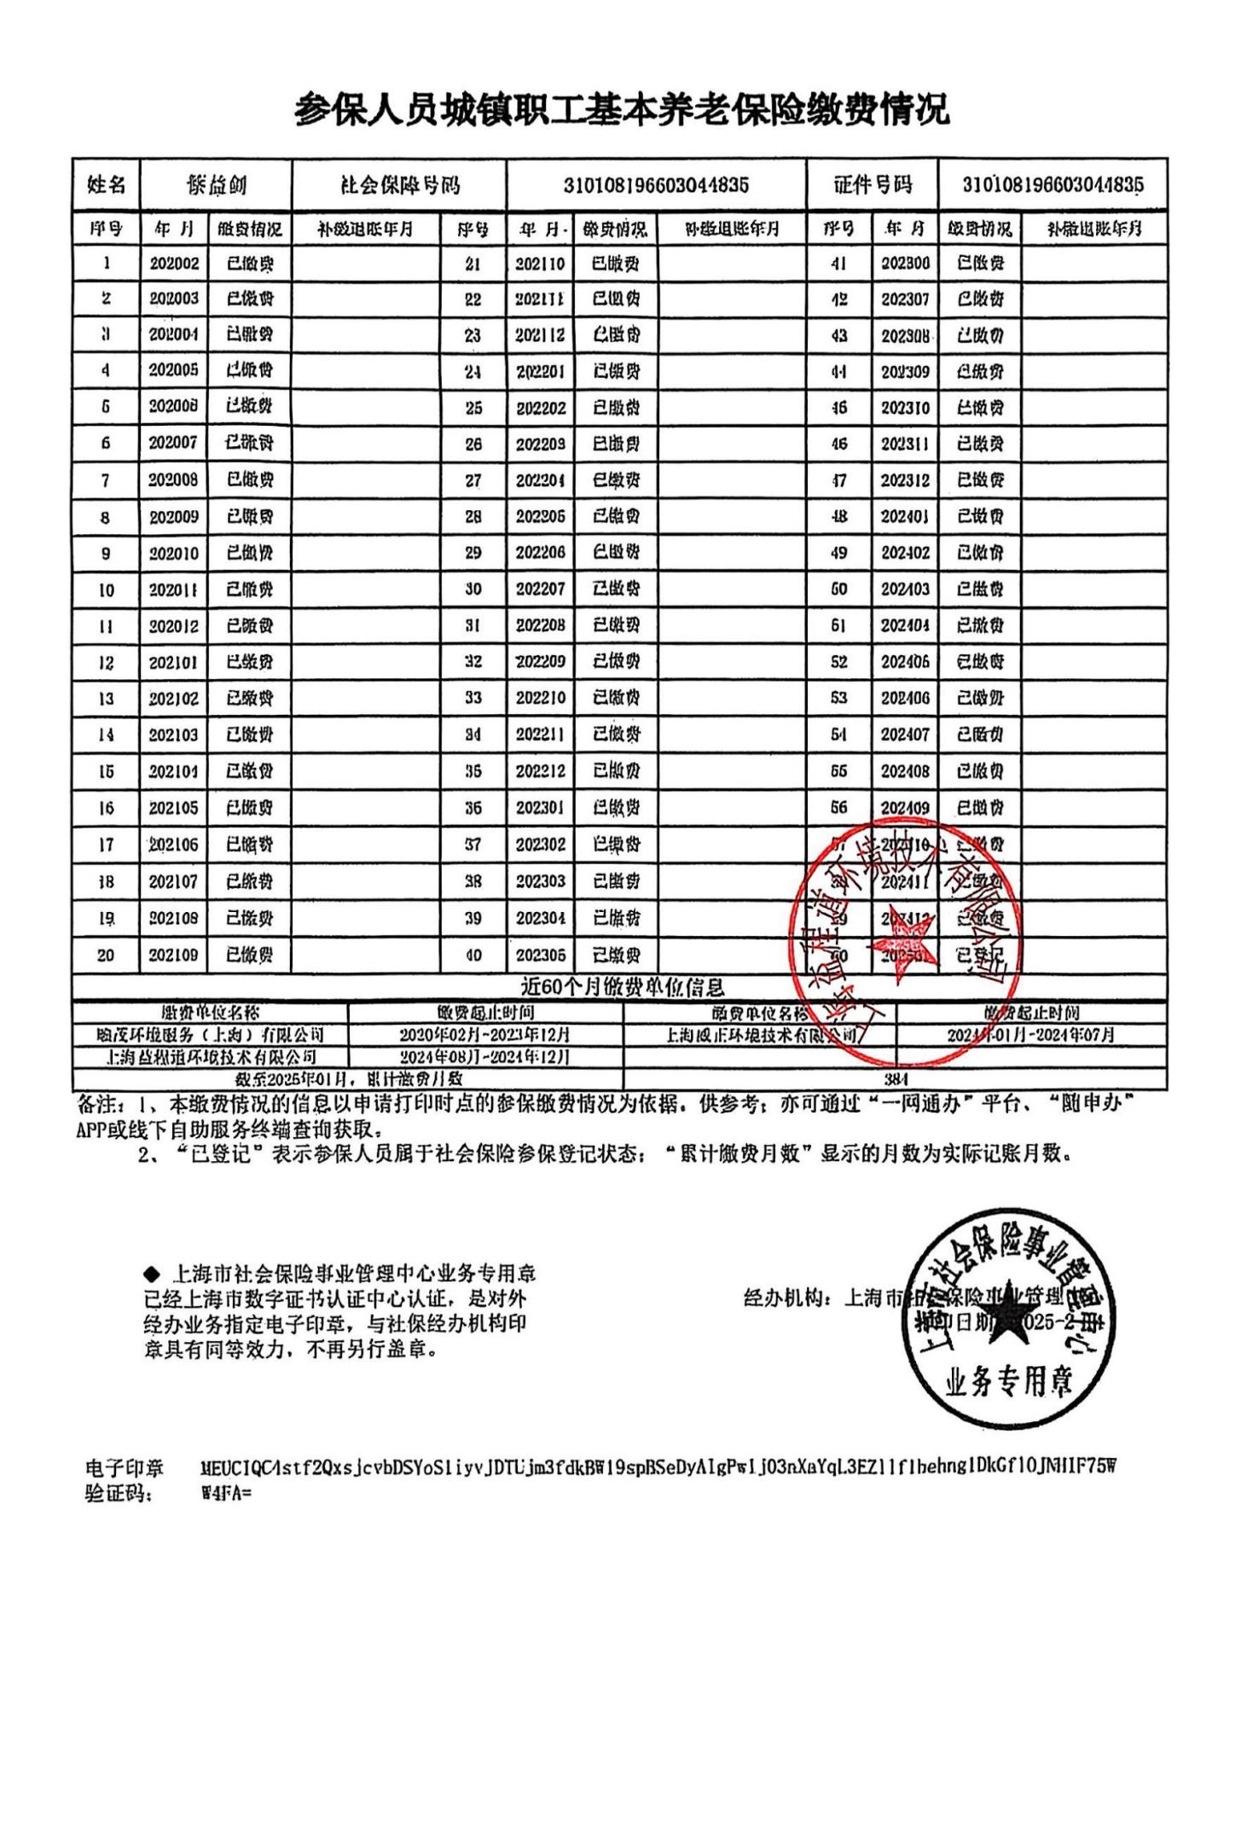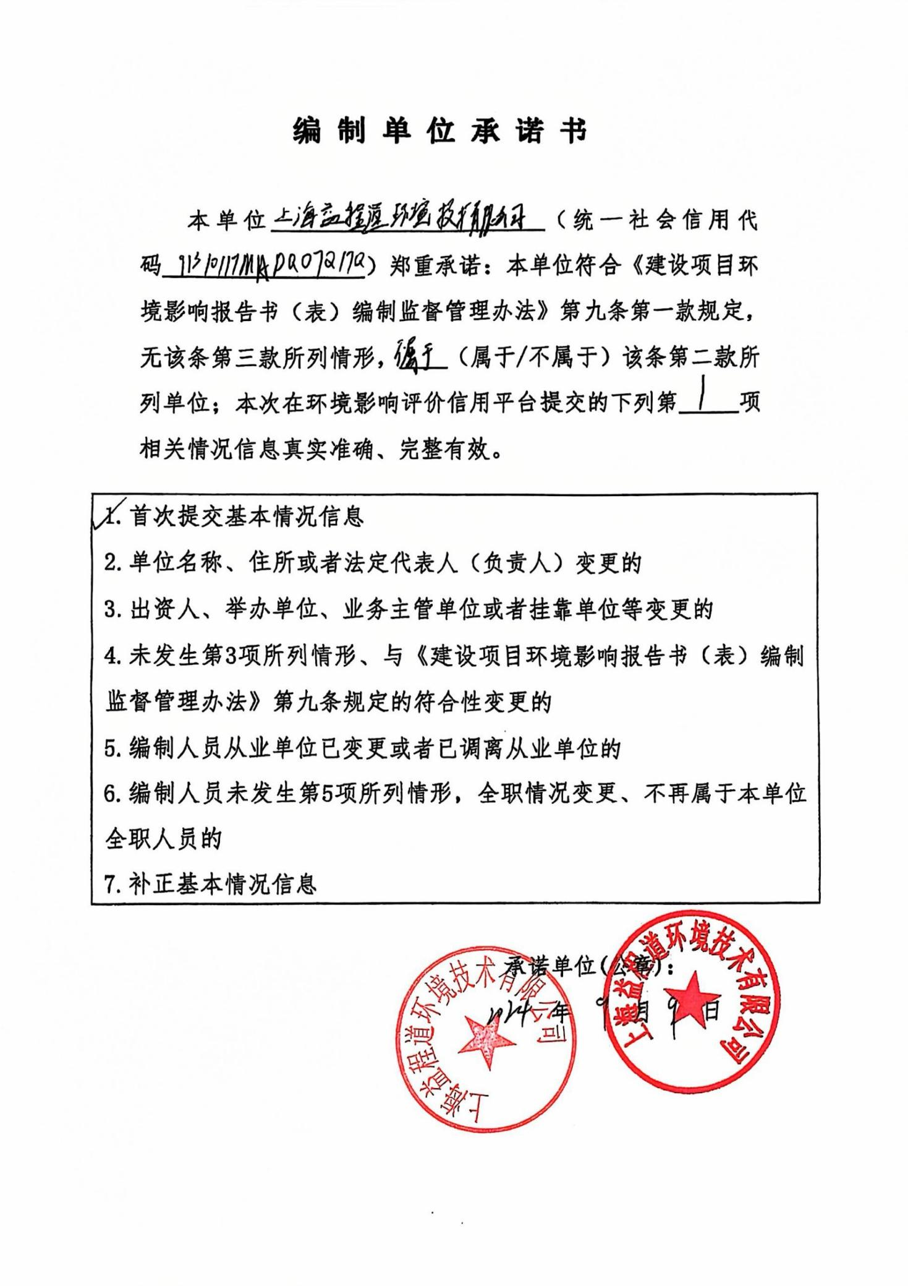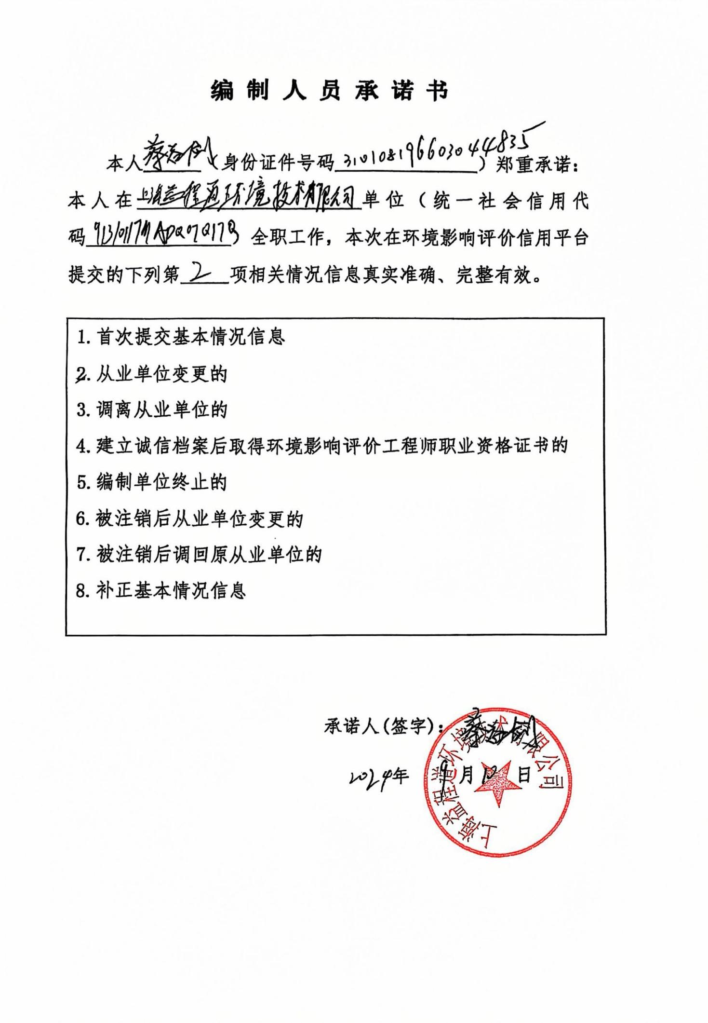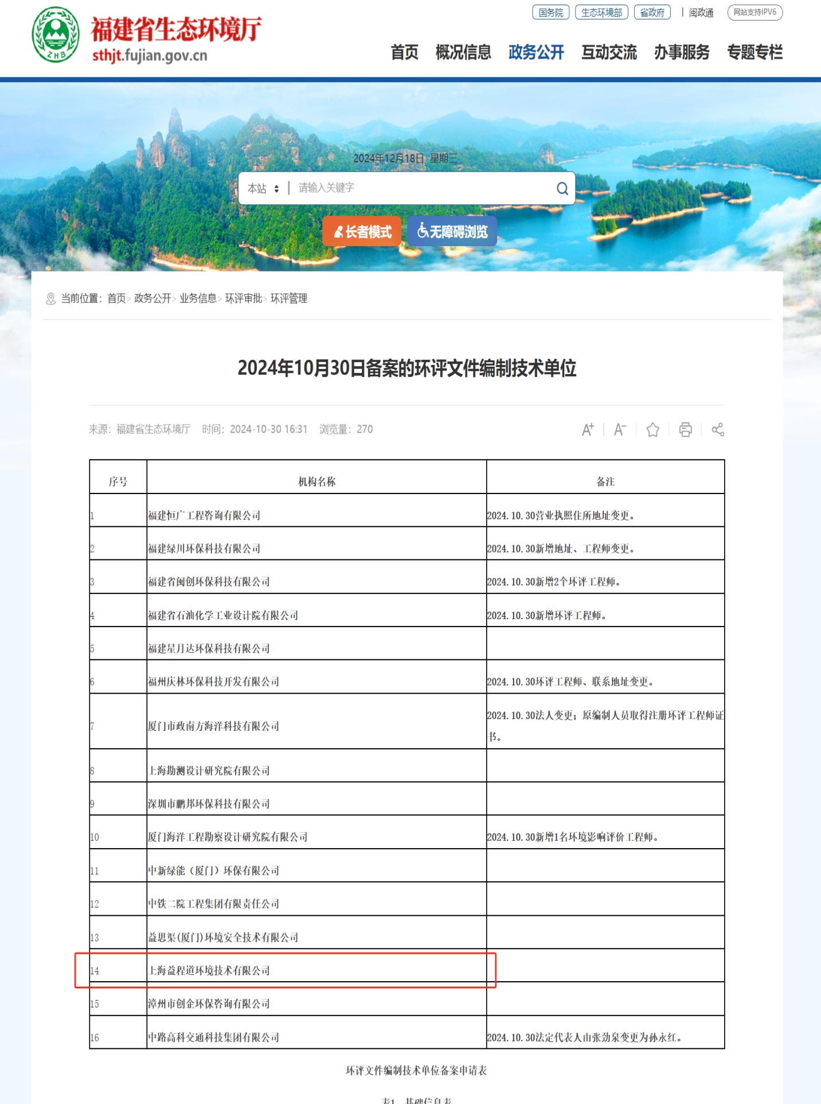

# **一、**建设项目基本情况

|  |  |  |  |  |
| --- | --- | --- | --- | --- |
| 建设项目名称 | | 福清市瑞辰顽皮多格动物医院建设项目 | | |
| 项目代码 | | / | | |
| 建设单位联系人 | | 陈玲玲 | 联系方式 | / |
| 建设地点 | | 福建省福州市福清市宏路街道中联江滨御景5号楼113号，115号，116号门面 | | |
| 地理坐标 | | （ 119 度 20分 36.199 秒， 25度 42 分 30.488秒） | | |
| 国民经济  行业类别 | | O8222宠物医院服务 | 建设项目  行业类别 | 五十、社会事业与服务业123、动物医院 |
| 建设性质 | | □新建（迁建）  □改建  ☑扩建  □技术改造 | 建设项目  申报情形 | ☑首次申报项目  □不予批准后再次申报项目  □超五年重新审核项目  □重大变动重新报批项目 |
| 项目审批（核准/  备案）部门（选填） | | / | 项目审批（核准/备案）文号（选填） | / |
| 总投资（万元） | | 20 | 环保投资（万元） | 2.5 |
| 环保投资占比（%） | | 12.5 | 施工工期 | 1个月 |
| 是否开工建设 | | ☑否  □是： | 用地（用海）面积（m2） | 建筑面积：118（m2）（依托现有，不新增用地面积） |
| 专项评价设置情况 | | 根据《建设项目环境影响报告表编制技术指南（污染影响类）（试行）》，项目无需设置大气、地表水、环境风险、生态及海洋专项评价，具体判定见表1-1。  **表1-1 编制技术指南专项设置要求对照表**   |  |  |  |  | | --- | --- | --- | --- | | **专项评价类别** | **设置原则** | **项目** | **是否设置专项** | | 大气 | 排放废气含有毒有害污染物、二噁英、苯并芘[a]、氰化物、氯气且厂界外500米范围内有环境空气保护目标的建设项目。 | 项目周边500m范围内主要是商业楼、居民住宅等，无重大污染企业，周围环境质量较好。本项目为动物诊疗服务，不涉及排放有毒有害污染物、二噁英、苯并芘[a]、氰化物、氯气。 | 否 | | 地表水 | 新增工业废水直排建设项目（槽罐车外送污水处理厂的除外）；新增废水直排的污水集中处理厂。 | 项目废水不直接排入外环境。 | 否 | | 环境风险 | 有毒有害和易燃易爆危险物质存储量超过临界量的建设项目。 | 项目涉及的环境风险物质存储量未超过临界量。 | 否 | | 生态 | 取水口下游500米范围内有重要水生生物的自然产卵场、索饵场、越冬场和洄游通道的新增河道取水的污染类建设项目。 | 项目用水由市政自来水管网供应。 | 否 | | 海洋 | 直接向海排放污染物的海洋工程建设项目。 | 项目污水纳管排放，不直接排入海洋。 | 否 | | | |
| 规划情况 | | 《福清市国土空间总体规划》（2021-2035） | | |
| 规划环境影响  评价情况 | | 无 | | |
| 规划及规划环境影响评价符合性分析 | | 无 | | |
| 其他符合性分析 | **1.1** 项目选址符合性分析 福清市瑞辰顽皮多格动物医院有限公司于2021年10月投产运营，主要经营范围设有动物疾病预防、诊治，宠物美容洗护，手术（不含动物颅腔、胸腔和腹腔手术）和宠物用品销售等服务，属于其他动物诊疗机构，不纳入环境影响评价管理。现因宠物医院的发展需要和客户的需求，福清市瑞辰顽皮多格动物医院有限公司拟在原有服务范围中增设动物颅腔、胸腔和腹腔手术等服务。  项目选址于福建省福州市福清市宏路街道中联江滨御景5号楼113号，115号，116号门面作动物医院经营使用。根据业主提供房权证（融房权证R字第1306440号），用途为商业用地（详见附件4）。根据《国民经济行业分类》（GB/T4754-2017），项目属于O82其他服务业、8222宠物医院服务，为小区配套的生活服务行业，因此项目所租赁房屋使用功能符合规划用途要求，与周边环境相容性较好。  根据现场踏勘，项目所在位置为商铺区，周边均为商业经营场所。项目东侧相邻为茶叶店，西侧相邻为自行车店，北侧为中联江滨御景南区小区内部，南侧为清盛大道。项目的出入口设置在南侧，为独立的出入口，且不在居民住宅楼内；通往二楼的通道楼梯设置在项目内部，不与其他商铺和小区共用出入口和通道。项目周边200米范围内无畜禽养殖场、屠宰加工场和动物交易场所。  综上，从功能区划、环境相容性和环境适应性等方面分析，项目选址可行。 **1.2** 与《动物诊疗机构管理办法》（2022年）符合性分析 根据《动物诊疗机构管理办法》（农业农村部令2022年第5号），摘录其  中与项目生态环境管理相关的条款并进行符合性分析，详见表1-2。  **表1-2 项目与《动物诊疗机构管理办法》（2022年）符合性分析表**   |  |  |  | | --- | --- | --- | | 内容及要求 | 本项目情况 | 符合性 | | 有固定的动物诊疗场所，且动物诊疗场所使用面积符合省、自治区、直辖市人民政府农业农村主管部门的规定； | 项目选址于福建省福州市福清市宏路街道中联江滨御景5号楼113号，115号，116号门面，建筑面积为118m2。 | 符合 | | 动物诊疗场所选址距离动物饲养场、动物屠宰加工场所、经营动物的集贸市场不少于二百米； | 项目周边200m范围内无动物饲养场、动物屠宰加工场所、经营动物的集贸市场。 | 符合 | | 动物诊疗场所设有独立的出入口，出入口不得设在居民住宅楼内或者院内，不得与同一建筑物的其他用户共用通道； | 本项目设有独立的出入口，出入口不在居民住宅楼内或者院内，不与同一建筑物的其他用户共用通道。 | 符合 | | 具有布局合理的诊疗室、隔离室、药房等功能区； | 本项目具有布局合理的诊疗室、隔离病房、药房等功能区。 | 符合 | | 具有诊断、消毒、冷藏、常规化验、污水处理等器械设备； | 本项目具有诊断、消毒、冷藏、常规化验、污水处理等器械设备。 | 符合 | | 具有诊疗废弃物暂存处理设施，并委托专业处理机构处理； | 本项目拟设一间危险废物暂存间用于暂存医疗废物，并委托有资质的单位安全处理处置。 | 符合 | | 具有染疫或者疑似染疫动物的隔离控制措施及设施设备； | 本项目设有1间隔离病房，配备有染疫或者疑似染疫动物的隔离控制措施及设施设备。 | 符合 | | 具有与动物诊疗活动相适应的执业兽医； | 本项目将聘请与动物诊疗活动相适应的执业兽医。 | 符合 | | 具有完善的诊疗服务、疫情报告、卫生安全防护、消毒、隔离、诊疗废弃物暂存、兽医器械、兽医处方、药物和无害化处理等管理制度。 | 本项目将设置完善的诊疗服务、疫情报告、卫生安全防护、消毒、隔离、诊疗废弃物暂存、兽医器械、兽医处方、药物和无害化处理等管理制度。 | 符合 | | 具有三名以上执业兽医师； | 本项目拟聘请三名执业兽医师 | 符合 | | 具有X光机或者B超等器械设备； | 本项目具有X光机和B超机。 | 符合 | | 具有布局合理的手术室和手术设备。 | 本项目拟设1间布局合理的手术室，配备相应的手术设备。 | 符合 | | 动物诊疗机构发现动物染疫或者疑似染疫的，应当按照国家规定立即向所在地农业农村主管部门或者动物疫病预防控制机构报告，并迅速采取隔离、消毒等控制措施，防止动物疫情扩散。动物诊疗机构发现动物患有或者疑似患有国家规定应当扑杀的疫病时，不得擅自进行治疗。 | 本项目将严格按照管理办法要求，发现动物染疫或者疑似染疫的，按照国家规定立即向所在地农业农村主管部门或者动物疫病预防控制机构报告，并迅速采取隔离、消毒等控制措施，防止动物疫情扩散。发现动物患有或者疑似患有国家规定应当扑杀的疫病时，杜绝擅自进行治疗。 | 符合 | | 动物诊疗机构应当按照国家规定处理染 疫动物及其排泄物、污染物和动物病理组织等。动物诊疗机构应当参照《医疗废物管理条例》的有关规定处理诊疗废弃物，不得随意丢弃诊疗废弃物，排放未经无害化处理的诊疗废水。 | 本项目将严格按照国家规定处理染疫动物及其排泄物、污染物和动物病理组织等。将严格按照《医疗废物管理条例》的有关规定处理诊疗废弃物，杜绝随意丢弃诊疗废弃物，排放未经无害化处理的诊疗废水。 | 符合 |   从上表分析得出，本项目符合《动物诊疗机构管理办法》（农业农村部2022年第5号令）的相关要求。 **1.3** 产业政策符合性分析 本项目在原有服务范围中增设动物颅腔、胸腔和腹腔手术，不属于《产业结构调整指导目录（2024年本）》中“限制类”“淘汰类”，属于允许类项目。检索《限制用地项目目录》（2012年本）和《禁止用地项目目录》（2012年本），本项目不属于以上目录中的项目。  项目租赁现有店面作动物医院经营使用，对照[《政府核准的投资项目目录（对接国家2016年本）》](https://120.35.29.78/tzxm/jsp/tzxm/intelligentAssistant/IAapprovalList.jsp)，无需备案。  综上，项目建设符合国家当前的产业政策要求。 **1.4** “三线一单”控制要求符合性分析 **（1）“三线一单”符合性分析**  项目与《“十三五”环境影响评价改革实施方案》（环评〔2016〕95号）中“三线一单”文件符合性分析。  **表1-3 项目与“三线一单”文件相符性分析**   |  |  |  |  | | --- | --- | --- | --- | | **通知文号** | **类别** | **项目与“三线一单”相符性分析** | **符合性** | | 《“十三五”环境影响评价改革实施方案》（环评[2016]95号） | 生态保护红线 | 项目位于福建省福州市福清市宏路街道中联江滨御景5号楼113号，115号，116号门面，选址不涉及生态保护红线范围内具有特殊重要生态功能、必须强制性严格保护的红线，与基本红线和行业条件的有关规定没有冲突，符合生态保护红线要求。 | 符合 | | 环境质量底线 | 项目所在区域的环境质量底线为：大气环境质量目标为《环境空气质量标准》（GB3095-2012）及其修改单中二级标准；地表水环境目标为《地表水环境质量标准》（GB3838-2002）V类标准；声环境质量目标为《社会生活环境噪声排放标准》（GB 22337-2008）2类区标准。根据项目所在地环境质量现状调查和污染排放影响预测可知，本项目运营后对区域内环境影响较小，环境质量可以保持现有水平，不会对区域环境质量底线造成冲击。 | 符合 | | 资源利用上线 | 项目用水、用电为区域集中供应，项目运行过程通过内部管理、设备选择、原辅材料的选用和管理、废物回收利用、污染治理等多方面采取合理可行的防治措施，以“节能、降耗、减污”为目标，有效地控制污染。项目的水、气等资源利用不会突破区域的资源利用上线。 | 符合 | | 环境准入负面清单 | 项目符合国家产业政策，不属于《市场准入负面清单》（2022年版）中禁止准入类项目，不属于《产业结构调整指导目录》（2024年本）中的限制类与淘汰类，属于允许类；对照《福建省人民政府关于实施“三线一单”生态环境分区管控的通知》全省生态环境总体准入要求，项目符合《福建省人民政府关于实施“三线一单”生态环境分区管控的通知》（闽政（2020）12号）中的全省生态环境总体准入要求； | 符合 |   **（2）与福州生态环境准入要求符合性分析**  根据《福州市生态环境分区管控方案（2023年更新）》（榕政办规〔2024〕20号）相关要求分析，项目所在位置属于福州市陆域区域，符合性分析见表1-4。  表1-4 与福州市总体准入要求（陆域）的符合性分析   |  |  |  |  |  | | --- | --- | --- | --- | --- | | 适用  范围 | 准入要求 | | 项目情况 | 符合性 | | 陆域 | 空间布局约束 | **一、优先保护单元中的生态保护红线**  1.根据《关于在国土空间规划中统筹划定落实三条控制线的指导意见》《自然资源部生态环境部 国家林业和草原局关于加强生态保护红线管理的通知（试行）》，加强生态保护红线管理，严守自然生态安全边界。生态保护红线内，自然保护地核心保护区原则上禁止人为活动，其它区域禁止开发性、生产性建设活动，在符合法律法规的前提下，仅允许以下对生态功能不造成破坏的有限人为活动。生态保护红线内自然保护区、风景名胜区、饮用水水源保护区等区域，依照法律法规执行。  （1）管护巡护、保护执法、科学研究、调查监测、测绘导航、防灾减灾救灾、军事国防、疫情防控等活动及相关的必要设施修筑。  （2）原住居民和其他合法权益主体，允许在不扩大现有建设用地、用海用岛、耕地、水产养殖规模和放牧强度（符合草畜平衡管理规定）的前提下，开展种植、放牧、捕捞、养殖（不包括投礁型海洋牧场、围海养殖）等活动，修筑生产生活设施。  （3）经依法批准的考古调查发掘、古生物化石调查发掘、标本采集和文物保护活动。  （4）按规定对人工商品林进行抚育采伐，或以提升森林质量、优化栖息地、建设生物防火隔离带等为目的的树种更新，依法开展的竹林采伐经营。  （5）不破坏生态功能的适度参观旅游、科普宣教及符合相关规划的配套性服务设施和相关的必要公共设施建设及维护。  （6）必须且无法避让、符合县级以上国土空间规划的线性基础设施、通讯和防洪、供水设施建设和船舶航行、航道疏浚清淤等活动；已有的合法水利、交通运输等设施运行维护改造。  （7）地质调查与矿产资源勘查开采。包括：基础地质调查和战略性矿产资源远景调查等公益性工作；铀矿勘查开采活动，可办理矿业权登记；已依法设立的油气探矿权继续勘查活动，可办理探矿权延续、变更（不含扩大勘查区块范围）、保留、注销，当发现可供开采油气资源并探明储量时，可将开采拟占用的地表或海域范围依照国家相关规定调出生态保护红线；已依法设立的油气采矿权不扩大用地用海范围，继续开采，可办理采矿权延续、变更（不含扩大矿区范围）、注销；已依法设立的矿泉水和地热采矿权，在不超出已经核定的生产规模、不新增生产设施的前提下继续开采，可办理采矿权延续、变更（不含扩大矿区范围）、注销；已依法设立和新立铬、铜、镍、锂、钴、锆、钾盐、（中）重稀土矿等战略性矿产探矿权开展勘查活动，可办理探矿权登记，因国家战略需要开展开采活动的，可办理采矿权登记。上述勘查开采活动，应落实减缓生态环境影响措施，严格执行绿色勘查、开采及矿山环境生态修复相关要求。  （8）依据县级以上国土空间规划和生态保护修复专项规划开展的生态修复。  （9）法律法规规定允许的其他人为活动。  2.依据《福建省自然资源厅 福建省生态环境厅 福建省林业局关于进一步加强生态保护红线监管的通知（试行）》（闽自然资发〔2023〕56号），允许占用生态保护红线的重大项目范围：  （1）党中央、国务院发布文件或批准规划中明确具体名称的项目和国务院批准的项目。  （2）中央军委及其有关部门批准的军事国防项目。  （3）国家级规划（指国务院及其有关部门正式颁布）明确的交通、水利项目。  （4）国家级规划明确的电网项目，国家级规划明确的且符合国家产业政策的能源矿产勘查开采、油气管线、水电、核电项目。  （5）为贯彻落实党中央、国务院重大决策部署，国务院投资主管部门或国务院投资主管部门会同有关部门确认的交通、能源、水利等基础设施项目。  （6）按照国家重大项目用地保障工作机制要求，国家发展改革委会同有关部门确认的需中央加大建设用地保障力度，确实难以避让的国家重大项目。 | 本项目不涉及优先保护单元中的生态保护红线 | 符合 | |  | **二、优先保护单元中的一般生态空间**  1.一般生态空间以保护和修复生态环境、提供生态产品和服务为首要任务，因地制宜地发展不影响主体功能定位的适宜产业。  2.一般生态空间内未纳入生态保护红线的饮用水水源保护区等各类法定保护地，其管控要求依照相关法律法规执行。  3.一般生态空间内现有合法的水泥厂、矿山开发等生产性设施及生活垃圾处置等民生工程予以保留，应按照法律法规要求落实污染防治和生态保护措施，避免对生态功能造成破坏。 | 本项目不涉及优先保护单元中的一般生态空间 | 符合 | |  | **三、其它要求**  1.福州市石化中上游项目重点在福州江阴港城经济区、可门港经济区化工新材料产业园布局。  2.禁止在闽江马尾罗星塔以上流域范围新、扩建制革项目，严控新（扩）建植物制浆、印染、合成革及人造革、电镀项目。  3.禁止在通风廊道和主导风向的上风向布局大气重污染企业，推进建成区大气重污染企业搬迁或升级改造、环境风险企业搬迁或关闭退出。  4.禁止新、改、扩建生产高VOCs含量有机溶剂型涂料、油墨和胶黏剂的项目。  5.持续加强闽清等地建陶产业的环境综合治理，充分衔接国土空间规划和生态环境分区管控，并对照产业政策、城市总体发展规划等要求，进一步明确发展定位，优化产业布局和规模。  6.新建、扩建的涉及重点重金属污染物［1］的有色金属冶炼、电镀、制革、铅蓄电池制造企业应优先选择布设在依法合规设立并经规划环评、环境基础设施和环境风险防范措施齐全的产业园区。禁止低端落后产能向闽江中上游地区转移。禁止新建用汞的电石法（聚）氯乙烯生产工艺。加快推进专业电镀企业入园，到2025年底专业电镀企业入园率达到90%以上。  7.禁止在流域上游新建、扩建重污染企业和项目。  8.重要敏感水体及富营养化湖库生态缓冲带除相关政府部门批准的科学研究活动外，禁止其它可能对保护区构成危害或不良影响的大规模生产、建设活动。  9.新、改、扩建煤电、钢铁、建材、石化、化工等“两高”项目，严格落实国家、省、市产业规划、产业政策、“三线一单”、规划环评，以及产能置换、煤炭消费减量替代、区域污染削减等相关要求。  10.单元内涉及永久基本农田的，应按照《福建省基本农田保护条例》（2010年修正本）、《国土资源部关于全面实行永久共本农田特殊保护的通知》（国土资规〔2018〕1号）、《中共中央国务院关于加强耕地保护和改进占补平衡的意见》（2017年1月9日）等相关文件要求进行格管理，一般建设项目不得占用永久基本农田，重大建设项目选址确实难以避让永久基本农田的，必须依法依规办理。严禁通过擅自调整县乡国土空间规划，规避占用永久基本农田的审批。禁止随意砍伐防风固沙林和农田保护林。严格按照自然资源部、农业农村部、国家林业和草原局《关于严格耕地用途管制有关问题的通知》（自然资发〔2021〕166号）要求全面落实耕地用途管制。 | 本项目位于福建省福州市福清市宏路街道中联江滨御景5号楼113号，115号，116号门面，属于动物诊疗服务项目，不涉及左列项目。 | 符合 | | 污染物排放管控 | 1.工业类新（改、扩）建项目新增主要污染物（水污染物化学需氧量、氨氮和大气污染物二氧化硫、氮氧化物）排放总量指标应符合区域环境质量和总量控制要求，立足于通过“以新带老”、削减存量，努力实现区域、企业自身总量平衡。总量指标来源、审核和监督管理按照“榕环保综〔2017〕90号”等相关文件执行。  2.新、改、扩建涉VOCs排放项目污染物排放量应满足《福州市“十四五”空气质量持续改善计划》（榕环保综〔2023〕40号），应从源头加强控制，使用低（无）VOCs含量的原辅材料。  3.严格控制新建、改建、扩建钢铁、水泥、平板玻璃、有色金属冶炼、化工等工业项目。新改扩建钢铁、火电项目应执行超低排放限值，有色项目应当执行大气污染物特别排放限值。重点控制区新建化工、石化应当执行大气污染物特别排放限值。  4.氟化工、印染、电镀等行业企业实行水污染物特别排放限值。  5.新、改、扩建重点行业［2］建设项目要遵循重点重金属污染物排放“等量替代”原则，总量来源原则上应是同一重点行业内的削减量，当同一重点行业无法满足时可从其他重点行业调剂。  6.每小时35（含）—65蒸吨燃煤锅炉和位于县级及以上城市建成区内保留的燃煤、燃油、燃生物质锅炉，原则上2024年底前必须全面实现超低排放。  7.水泥行业新改扩建项目严格对照超低排放、能效标杆水平建设实施；现有项目超低排放改造应按文件（闽环规〔2023〕2号）的时限要求分步推进，2025年底前全面完成［3］［4］。  8.化工园区新建项目实施“禁限控”化学物质管控措施，项目在开展环境影响评价时应严格落实相关要求，严格涉新污染物建设项目源头防控和准入管理。以印染、皮革、农药、医药、涂料等行业为重点，推进有毒有害化学物质替代。严格落实废药品、废农药以及抗生素生产过程中产生的废母液、废反应基和废培养基等废物的收集利用处置要求。 | 本项目不涉及左列项目 | 符合 | |  | 资源开发效率要求 | 1.到2024年底，全市范围内每小时10蒸吨及以下燃煤锅炉全面淘汰；到2025年底，全市范围内每小时35蒸吨以下燃煤锅炉通过集中供热、清洁能源替代、深度治理等方式全面实现转型、升级、退出，县级及以上城市建成区在用锅炉（燃煤、燃油、燃生物质）全面改用电能等清洁能源或治理达到超低排放水平；禁止新建每小时35蒸吨以下燃煤锅炉，以及每小时10蒸吨及以下燃生物质和其他使用高污染燃料的锅炉。集中供热管网覆盖范围内禁止新建、扩建分散燃煤、燃油等供热锅炉。  2.按照“提气、转电、控煤”的发展思路，推动陶瓷行业进一步优化用能结构，实现能源消费清洁低碳化。 | 本项目不涉及左列项目 |  |   **（3）与福清市生态环境准入清单符合性分析**  项目位于福建省福州市福清市宏路街道中联江滨御景5号楼113号，115号，116号门面，属于福清市重点管控单元（附件8）。根据《福州市生态环境分区管控方案（2023年更新）》（榕政办规〔2024〕20号）中对“生态分区管控的要求”，符合性分析详见表1-5。  **表1-5 项目与福清市生态环境准入清单要求符合性分析**   |  |  |  |  |  |  |  | | --- | --- | --- | --- | --- | --- | --- | | **环境管控单元编码** | **环境管控单元名称** | **管控单元类别** | **管控要求** | | **项目情况** | **符合性** | | ZH35018120008 | 福清市重点管控单元1 | 重点管控单元 | 空间布局约束 | 1.严禁在城镇人口密集区新建危险化学品生产企业；现有不符合安全和卫生防护距离要求的危险化学品生产企业2025年底前完成就地改造达标、搬迁进入规范化工园区或关闭退出。城市建成区内现有有色金属、印染、原料药制造、化工等污染较重的企业应有序搬迁改造或依法关闭。  2.严格控制包装印刷、工业涂装、制鞋等高VOCs排放的项目建设，相关新建项目必须进入工业园区。  3.禁止开发利用未经评估和无害化处理的列入建设用地污染地块名录及开发利用负面清单的土地。 | 1.本项目主要从事宠物诊疗服务，不属于左列所列禁止建设项目，符合要求。  2.本项目主要从事宠物诊疗服务，不属于包装印刷、工业涂装、制鞋等高VOCs排放的项目。  3.本项目选址于福建省福州市福清市宏路街道中联江滨御景5号楼113号，115号，116号门面，属于商业用地。 | 符合 | | 污染物排放管控 | 落实新增二氧化硫、氮氧化物和VOCs排放总量控制要求。 | 1.本项目从事宠物诊疗服务，不涉及二氧化硫、氮氧化物和VOCs排放。 | 符合 | | 环境风险防控 | 单元内现有化学原料和化学制品制造业、有色金属冶炼和压延加工业等具有潜在土壤污染环境风险的企业退役后，应开展土壤环境状况评估，经评估认为污染地块可能损害人体健康和环境，应当进行修复的，由造成污染的单位和个人负责被污染土壤的修复。 | 本项目租赁现有店面作为诊疗场所，用地性质属于商业用地，地面均已完成硬化处理，不涉及土壤污染。 | 符合 | | 资源开发效率要求 | 高污染燃料禁燃区内禁止燃用高污染燃料，禁止新建、扩建燃用高污染燃料的设施。已建的燃用高污染燃料设施，限期改用电、天然气、液化石油气等清洁能源。 | 本项目使用电能，为清洁能源，不涉及高污染燃料，符合要求。 | 符合 | | | | |

# **二、**建设项目工程分析

|  |  |  |  |  |  |  |  |  |  |  |  |  |  |  |  |  |  |  |  |  |  |  |  |  |  |  |  |  |  |  |  |  |  |  |  |  |  |  |  |  |  |  |  |  |  |  |  |  |  |  |  |  |  |  |  |  |  |  |  |  |  |  |  |  |  |  |  |  |  |  |  |  |  |  |  |  |  |  |  |  |  |  |  |  |  |  |  |  |  |  |  |  |  |  |  |  |  |  |  |  |  |  |  |  |  |  |  |  |  |  |  |  |  |  |  |  |  |  |  |  |  |  |  |  |  |  |  |  |  |  |  |  |  |  |  |  |  |  |  |  |  |  |  |  |  |  |  |  |  |  |  |  |  |  |  |  |  |  |  |  |  |  |  |  |  |  |  |  |  |  |  |  |  |  |  |  |  |  |  |  |  |  |  |  |  |  |  |  |  |  |  |  |  |  |  |  |  |  |  |  |  |  |  |  |  |  |  |  |  |  |  |  |  |  |  |  |  |  |  |  |  |  |  |  |  |  |  |  |  |  |  |  |  |  |  |  |  |  |  |  |  |  |  |  |  |  |  |  |  |  |  |  |  |  |  |  |  |  |  |  |  |  |  |  |  |  |  |  |  |  |  |  |  |  |  |  |  |  |  |  |  |  |  |  |  |  |  |  |  |  |  |  |  |  |  |  |  |  |  |  |  |  |  |  |  |  |  |  |  |  |  |  |  |  |  |  |  |  |  |  |  |  |  |  |  |  |  |  |  |  |  |  |  |  |  |  |  |  |  |  |  |  |  |  |  |  |  |  |  |  |  |  |  |  |  |  |  |  |  |  |  |  |  |  |  |  |  |  |  |  |  |  |  |  |  |  |  |  |  |  |  |  |  |  |  |  |  |  |  |  |  |  |  |  |  |  |  |  |  |  |  |  |  |  |  |  |  |  |  |  |  |  |  |  |  |  |  |  |  |  |  |  |  |  |  |  |  |  |  |  |  |  |  |  |  |  |  |  |
| --- | --- | --- | --- | --- | --- | --- | --- | --- | --- | --- | --- | --- | --- | --- | --- | --- | --- | --- | --- | --- | --- | --- | --- | --- | --- | --- | --- | --- | --- | --- | --- | --- | --- | --- | --- | --- | --- | --- | --- | --- | --- | --- | --- | --- | --- | --- | --- | --- | --- | --- | --- | --- | --- | --- | --- | --- | --- | --- | --- | --- | --- | --- | --- | --- | --- | --- | --- | --- | --- | --- | --- | --- | --- | --- | --- | --- | --- | --- | --- | --- | --- | --- | --- | --- | --- | --- | --- | --- | --- | --- | --- | --- | --- | --- | --- | --- | --- | --- | --- | --- | --- | --- | --- | --- | --- | --- | --- | --- | --- | --- | --- | --- | --- | --- | --- | --- | --- | --- | --- | --- | --- | --- | --- | --- | --- | --- | --- | --- | --- | --- | --- | --- | --- | --- | --- | --- | --- | --- | --- | --- | --- | --- | --- | --- | --- | --- | --- | --- | --- | --- | --- | --- | --- | --- | --- | --- | --- | --- | --- | --- | --- | --- | --- | --- | --- | --- | --- | --- | --- | --- | --- | --- | --- | --- | --- | --- | --- | --- | --- | --- | --- | --- | --- | --- | --- | --- | --- | --- | --- | --- | --- | --- | --- | --- | --- | --- | --- | --- | --- | --- | --- | --- | --- | --- | --- | --- | --- | --- | --- | --- | --- | --- | --- | --- | --- | --- | --- | --- | --- | --- | --- | --- | --- | --- | --- | --- | --- | --- | --- | --- | --- | --- | --- | --- | --- | --- | --- | --- | --- | --- | --- | --- | --- | --- | --- | --- | --- | --- | --- | --- | --- | --- | --- | --- | --- | --- | --- | --- | --- | --- | --- | --- | --- | --- | --- | --- | --- | --- | --- | --- | --- | --- | --- | --- | --- | --- | --- | --- | --- | --- | --- | --- | --- | --- | --- | --- | --- | --- | --- | --- | --- | --- | --- | --- | --- | --- | --- | --- | --- | --- | --- | --- | --- | --- | --- | --- | --- | --- | --- | --- | --- | --- | --- | --- | --- | --- | --- | --- | --- | --- | --- | --- | --- | --- | --- | --- | --- | --- | --- | --- | --- | --- | --- | --- | --- | --- | --- | --- | --- | --- | --- | --- | --- | --- | --- | --- | --- | --- | --- | --- | --- | --- | --- | --- | --- | --- | --- | --- | --- | --- | --- | --- | --- | --- | --- | --- | --- | --- | --- | --- | --- | --- | --- | --- | --- | --- | --- | --- | --- | --- | --- | --- | --- | --- | --- | --- | --- | --- | --- | --- | --- | --- | --- | --- | --- | --- | --- | --- | --- | --- | --- | --- | --- | --- | --- | --- | --- | --- | --- | --- | --- | --- | --- | --- | --- | --- | --- | --- | --- | --- | --- | --- | --- | --- | --- | --- | --- | --- | --- | --- | --- | --- | --- | --- | --- | --- | --- | --- |
| 建设内容 | **2.1** 项目由来 福清市瑞辰顽皮多格动物医院有限公司选址于福建省福州市福清市宏路街道中联江滨御景5号楼113号，115号，116号门面，法定代表人为陈玲玲，建筑面积为118m2。医院主要经营范围有动物疾病预防、诊治，宠物美容洗护，手术（不含动物颅腔、胸腔及腹腔手术）和宠物用品销售等服务（以下简称“现有项目”）。  现有项目已取得主管部门核发的动物诊疗许可证（见附件5），现有项目于2021年10月投产运营，属于其他动物诊疗机构，不纳入环境影响评价管理。现因宠物医院的发展需要和客户的需求，医院拟在原有服务范围中增设动物颅腔、胸腔和腹腔手术等服务（以下简称“本项目”）。扩建项目医院门诊接收的为常见宠物，如犬类、猫类等，不接收瘟犬以及其他带传染病的动物，不新增占地及建筑面积，依托现有。  **表2-1 扩建前后项目运营情况一览表**   |  |  |  |  |  |  | | --- | --- | --- | --- | --- | --- | | **项目** | **单位** | **现有项目** | **本项目** | **扩建后项目** | **变化情况** | | 员工总数 | 人 | 18 | 0 | 18 | 无变化 | | 宠物接诊量 | 只/天 | 平均接待宠物15只/天 | 新增接待宠物5只/天 | 平均接待宠物20只/天 | 新增接待宠物5只/天 | | 经营范围 | / | 动物疾病预防、诊治，宠物美容洗护，手术（不含动物颅腔、胸腔及腹腔手术）和宠物用品销售 | 新增动物颅腔、胸腔及腹腔手术 | 动物疾病预防、诊治，宠物美容洗护，手术（含动物颅腔、胸腔及腹腔手术）和宠物用品销售 | 新增动物颅腔、胸腔及腹腔手术 |   根据《中华人民共和国环境影响评价法》、《建设项目环境保护管理条例》、《建设项目环境影响评价分类管理名录》（2021年1月1日起实施），本项目属于“五十、社会事业与服务业，123、动物医院——设有动物颅腔、胸腔或腹腔手术设施的”（详见表2-2），该项目需编制环境影响报告表报生态环境部门审批。因此，建设单位委托本环评单位编制该项目的环境影响报告表（委托书见附件1）。本环评单位接受委托后，派技术人员踏勘现场和收集有关资料，并依照相关规定编写报告表，供建设单位报生态环境主管部门审批和作为污染防治设施建设的依据。  表2-2 建设项目环境影响评价分类管理目录   |  |  |  |  |  | | --- | --- | --- | --- | --- | | 管理名录 | 环评类别  项目类别 | 报告书 | 报告表 | 登记表 | | 《建设项目环境影响评价分类管理名录》（2021年1月1日起实施） | 五十、社会事业与服务业 | | | | | 123、动物医院 | / | **设有动物颅腔、胸腔或腹腔手术设施的** | / |  **2.2** 项目概况 （1）项目名称：福清市瑞辰顽皮多格动物医院建设项目  （2）建设单位：福清市瑞辰顽皮多格动物医院有限公司  （3）建设性质：扩建  （4）建设地点：福建省福州市福清市宏路街道中联江滨御景5号楼113号，115号，116号门面。  （5）建设规模：项目建筑面积为118m2。本项目不新增占地及建筑面积。  （6）经营内容：本项目在原有服务基础上增设动物颅腔、胸腔和腹腔手术。  （7）经营规模：新增接待宠物15只/天，扩建后平均接待宠物20只/天。  （8）劳动定员：员工18人，均无住宿。本项目不新增员工人数。  （9）工作制度：年营业365天，每天两班制，每班8小时。  （10）总投资：项目拟总投资20万元，其中环保投资2.5万元，占拟总投资的12.5%。 **2.3** 项目组成 本项目租赁福建省福州市福清市宏路街道中联江滨御景5号楼113号，115号，116号门面作为动物诊疗场所（租赁合同见附件3），租赁建筑面积118m2。本项目不新增占地及建筑面积，医院内部各功能区进行重新合理布局。各个分区功能明确，并符合防火、安全、卫生等有关规范。扩建后项目总平面布置基本合理、可行（附图4-1，4-2）。本项目的建设内容见表2-3。  表2-3 本项目建设内容一览表   |  |  |  |  |  |  |  | | --- | --- | --- | --- | --- | --- | --- | | **工程名称** | **主要建设内容** | | | | | **依托关系** | | **指标名称/层数** | | **现有项目** | **扩建后项目** | **本项目** | | 主体工程 | 诊治 | 1F | 美容间、洗澡间、预防诊室、犬诊室、犬住院部、化验室、特殊药房、猫诊室、DR室、手术室、手术准备间、中央处置区、商品区 | 美容间、洗澡间、预防诊室、犬诊室、犬住院部、化验室、特殊药房、猫诊室、DR室、手术室、手术准备间、中央处置区、商品区 | 新增手术设施 | 各功能区重新合理布局 | | 2F | 猫住院部、猫寄养、猫洗护、隔离病房、中央处置区 | 猫住院部、猫寄养、猫洗护、隔离病房、中央处置区 | | 辅助工程 | 1F | | 前厅、等候区 | 前厅、等候区 | 现有 | 依托现有 | | 2F | | 杂物间、储藏间、卫生间、办公室、会议室、危废间、更衣室 | 杂物间、储藏间、卫生间、办公室、会议室、危废间、更衣室 | | 公用工程 | 供水 | | 市政管网给水 | 市政管网给水 | 市政管网给水 | 依托现有 | | 供电 | | 市政供电 | 市政供电 | 市政供电 | 依托现有 | | 环保工程 | 废水 | | ①诊疗废水经消毒设备消毒排入化粪池（依托小区内原有化粪池）处理达到纳管标准统一纳入市政污水管网，由福清市融元污水处理厂集中处理。  ②宠物美容废水经消毒设备消毒排入化粪池（依托小区内原有化粪池）处理达到纳管标准统一纳入市政污水管网，由福清市融元污水处理厂集中处理。  ③生活污水通过下水管道直接排入化粪池（依托小区内原有化粪池）预处理达到纳管标准纳入市政污水管网，由福清市融元污水处理厂集中处理。 | ①诊疗废水经消毒设备消毒排入化粪池（依托小区内原有化粪池）处理达到纳管标准统一纳入市政污水管网，由福清市融元污水处理厂集中处理。  ②宠物美容废水经消毒设备消毒排入化粪池（依托小区内原有化粪池）处理达到纳管标准统一纳入市政污水管网，由福清市融元污水处理厂集中处理。  ③生活污水通过下水管道直接排入化粪池（依托小区内原有化粪池）预处理达到纳管标准纳入市政污水管网，由福清市融元污水处理厂集中处理。 | 诊疗废水经消毒设备消毒排入化粪池（依托小区内原有化粪池）处理达到纳管标准统一纳入市政污水管网，由福清市融元污水处理厂集中处理。 | 依托现有 | | 噪声 | | 墙体隔声 | 墙体隔声 | 现有 | 依托现有 | | 废气 | | 新风系统通风换气、利用喷洒除臭剂等方式，防治恶臭污染。 | 新风系统通风换气、利用喷洒除臭剂等方式，防治恶臭污染。 | 现有 | 依托现有 | | 固废 | | ①医院各功能区设置若干垃圾桶，生活垃圾分类收集，由环卫部门定期清运。  ②诊疗废物使用医废垃圾桶分类收集并暂存危废间（2m2），由福建省固体废物处置有限公司定期清运。  ③化验废液通过与设备连接的塑料管引入到一次性全封闭塑料袋收集后作危废处理，由福建省固体废物处置有限公司定期清运，不外排。  ④消毒设备消毒诊疗废水和宠物美容废水产生的污泥每10~15天清掏一次，由福建省固体废物处置有限公司定期清运。  ⑤宠物排泄物消毒后通过专用池排入化粪池处理。 | ①医院各功能区设置若干垃圾桶，生活垃圾分类收集，由环卫部门定期清运。  ②各类诊疗废物使用医废垃圾桶分类收集并暂存危废间（2m2），由资质单位定期清运。  ③化验废液通过与设备连接的塑料管引入到一次性全封闭塑料袋，收集后当危废处理，由资质单位定期清运。  ④消毒设备消毒诊疗废水和宠物美容废水产生的污泥每10~15天清掏一次，由资质单位定期清运。  ⑤宠物排泄物消毒后通过专用池排入化粪池处理。 | ①诊疗废物使用医废垃圾桶分类收集并暂存危废间（2m2），由资质单位定期清运。  ②消毒设备消毒诊疗废水产生的污泥每10~15天清掏一次，由资质单位定期清运。 | 依托现有 |  **2.4** 项目主要诊疗设备 扩建前后项目主要涉及的诊疗设备见表2-4。  **表2-4 项目主要诊疗设备一览表**   |  |  |  |  |  |  |  |  | | --- | --- | --- | --- | --- | --- | --- | --- | | **序号** | **设备名称** | **单位** | **型设备号** | **数量** | | | **存放位置** | | **现有项目** | **本项目** | **扩建后项目** | | 1 | 显微镜 | 台 | DM500 | 1 | 0 | 1 | 化验室 | | 2 | 离心机 | 台 | P82S | 2 | 0 | 2 | | 3 | 全自动生化仪 | 台 | SMT-120V斯玛特/IDEXXCatalystOne爱德士 | 3 | 0 | 3 | | 4 | 疫苗冰箱 | 台 | BCD-536WKSIHY | 1 | 0 | 1 | | 5 | 免疫荧光检测仪 | 台 | 基灵Fidx | 1 | 1 | 2 | | 6 | 血凝检测仪 | 台 | SMT-120V斯玛特 | 1 | 0 | 1 | | 7 | 血常规 | 台 | LinCyto | 1 | 0 | 1 | | 8 | b超 | 台 | Ventus7S | 1 | 0 | 1 | 诊室 | | 9 | 听诊器 | 台 | HM-250 | 3 | 2 | 5 | | 10 | 兽用X射线机 | 台 | E7242X | 1 | 0 | 1 | DR室 | | 11 | 高压灭菌锅 | 台 | XFH-30MA | 0 | 1 | 1 | 杂物间 | | 12 | 紫外线消毒灯 | 台 | ST-XD-18 | 1 | 1 | 2 | | 13 | 监护仪 | 台 | STAR8000F-V/ND12-V | 2 | 1 | 3 | 手术室 | | 14 | 呼吸麻醉机 | 台 | Veta5/ARK7 | 2 | 1 | 3 | | 15 | 手术台 | 台 | SY7-1 | 1 | 1 | 2 | | 16 | 胃镜 | 台 | VET-OR1200HD | 1 | 0 | 1 | | 17 | 腹腔镜 | 台 | VFV504190 | 1 | 0 | 1 | | 18 | 无影灯 | 台 | CHGLED700/500 | 2 | 1 | 3 | | 19 | 消毒设备 | 台 | HB-50 | 2 | 0 | 2 | 手术室、美容间 |   本项目使用的兽用X射线装置已按照国家有关辐射环境管理规定和环境保护主管部门的要求取得辐射安全许可证（见附件6，证书编号：闽环辐证[A0590]）。 **2.5** 项目所用药剂情况 扩建前后项目运营期所用药剂见表2-5。  表2-5 项目所用药剂一览表   |  |  |  |  |  |  |  | | --- | --- | --- | --- | --- | --- | --- | | **序号** | **药剂名称** | **规格/单位** | **年消耗量** | | | **最大储存量** | | **现有项目** | **本项目** | **扩建后项目** | | 1 | 拜有利注射液 | 50ml/瓶 | 2 | 1 | 3 | 1 | | 2 | 美洛昔康注射液 | 10ml/瓶 | 15 | 5 | 20 | 1 | | 3 | 赛瑞宁注射液 | 20ml/瓶 | 2 | 1 | 3 | 1 | | 4 | 爱波克 | 5.4mg/瓶 | 2 | 1 | 2 | 1 | | 5 | 阿米卡星注射液 | 0.1g/支 | 75 | 25 | 100 | 50 | | 6 | 葡萄酸钙注射液 | 1g/支 | 75 | 25 | 100 | 20 | | 7 | 维生素C注射液 | 0.25g/支 | 37 | 13 | 50 | 30 | | 8 | 头孢氨苄 | 300mg/片 | 360 | 120 | 480 | 210 | | 9 | 克维舒 | 50mg/片 | 375 | 125 | 500 | 196 | | 10 | 克维舒 | 250mg/片 | 150 | 50 | 200 | 84 | | 11 | 克维舒 | 500mg/片 | 150 | 50 | 200 | 56 | | 12 | 氯化钾 | 1g/支 | 37 | 13 | 50 | 10 | | 13 | 葡萄糖注射液 | 20g/支 | 37 | 13 | 50 | 5 | | 14 | 呋塞米 | 20mg/支 | 37 | 13 | 50 | 40 | | 15 | 地塞米松磷酸钠注射液 | 1mg/支 | 75 | 25 | 100 | 10 | | 16 | 止血敏 | 0.25g/支 | 38 | 12 | 50 | 50 | | 17 | 5%葡萄糖注射液 | 100ml/瓶 | 150 | 50 | 200 | 30 | | 18 | 0.9%氯化钠注射液 | 500ml/瓶 | 150 | 50 | 200 | 80 | | 19 | 乳酸格林注射液 | 100ml/瓶 | 75 | 25 | 100 | 80 | | 20 | 一次性输液管 | 根 | 750 | 250 | 1000 | 300 | | 21 | 针管 | 个 | 750 | 250 | 1000 | 400 | | 22 | 医用棉球 | 包 | 1500 | 500 | 2000 | 300 | | 23 | 纱布 | 包 | 1500 | 500 | 2000 | 200 | | 24 | 缓释氯片 | 片 | 18 | 6 | 24 | 5 |   本项目主要从事动物诊疗服务，不属于生物医药、化工等工业项目，使用的药剂均符合国家有关兽药安全使用规定，不含涉重药品。 **2.6** 给排水 **2.6.1 给水工程**  本项目供水水源为城市自来水，新增用水主要为宠物诊疗用水。  **2.6.2 排水工程**  本项目新增废水主要是宠物诊疗废水，诊疗废水经消毒设备消毒排入化粪池处理后统一纳入市政污水管网，由福清市融元污水处理厂集中处理。  **2.6.3 水平衡**  **（1）宠物诊疗用水**  本次环评宠物诊疗用水参考《福州市晋安区青鸟动物医院项目竣工环境保护验收监测报告》（2024年10月）中项目运营期实际用水情况。此项目日接待10只宠物诊疗，年营业360天，每天12小时，宠物诊疗用水为54t/a，则宠物诊疗用水约15L/只。  本项目建成开始运营后拟新增诊治宠物5只/d，年营业365天，则宠物诊疗用水量约0.075t/d（27.375t/a），排污系数取0.9，则宠物诊疗废水约为0.0675t/d（24.6375t/a），诊疗废水经消毒设备消毒排入化粪池处理后统一纳入市政污水管网，由福清市融元污水处理厂集中处理。  本项目水平衡图详见图2-1。    **图2-1**  **本项目水平衡（t/a）**  扩建后，整个医院用水量为现有项目用水量和扩建项目用水量，全院水平衡见图2-2。    **图2-2 项目水平衡图 单位：t/a** |
|  | **2.7** 诊疗流程及产污环节 现有项目主要经营范围有宠物疾病预防、诊治、手术（不含动物颅腔、胸腔和腹腔手术），宠物美容洗护和宠物用品销售等服务。宠物疾病预防包括体检，疫苗接种等。宠物诊治包括给宠物一般临床检查，血、尿、便等常规的检验，皮肤科，内科，传染科等常见疾病的诊治。宠物美容洗护包括宠物基本洗浴、烘干等。本项目在原有服务基础上增设动物颅腔、胸腔和腹腔手术等。  **（1）宠物就诊服务**    **图2-2 诊疗流程及产污环节图**  诊疗流程简述：  ①挂号：顾客携带患病宠物到前台挂号，并进行初步了解，如发现患病动物染疫或疑似染疫，及时向有关部门报备，并采取隔离措施。  ②就诊：宠物挂号完成后，符合治疗条件的患病宠物带至诊室由医生进行诊治。医生详细了解宠物病情，进行临床检查，并告知顾客其患病宠物需要做的化验检查。  ③化验：对患病宠物进行血、便、尿等常规化验，如有需要则进行对X光诊疗检查。检测项目主要包括血常规、生化、血气、寄生虫、影像、B超等，病毒检测均采用试纸检测，血样制成试剂片，由仪器进行检测。  ④诊断：医生根据化验结果或影像结果对宠物病情进行诊断，根据病情建议顾客选择治疗或不需治疗。  ⑤治疗：根据患病宠物病情严重程度，对宠物进行用药、输液或治疗，治疗完成后可离开。  ⑥手术：根据门诊诊治情况，病情严重的宠物需住院手术治疗，宠物手术流程如下：  a.术前确认手术类型；  b.给予患病宠物提前补充预防性抗生素等措施；  c.对于患病宠物诱导麻醉后，进行气管插管；  d.将患病宠物患处毛发剔除，患处皮肤消毒；  e.进行术前准备：中性肥皂刷手，喷干式刷手液；穿手术衣，戴手套，戴口罩，戴帽子；打开手术包，铺设创巾；  f.进行手术；  g.手术完毕后对手术器械、手术台等进行清理及消毒。  **（2）产污情况**  ①废水：本项目新增宠物诊疗废水；  ②废气：项目经营过程中消毒设备运行及宠物就诊过程产生少量异味；  ③噪声：项目经营过程中产生的噪声主要来自宠物叫声，具有不定时性和突发性；  ④固废：诊疗废物主要为动物毛发（主要为宠物手术剃毛或洗浴产生），动物组织（宠物在治疗过程会产生一定量的动物组织），废弃或过期的药品，使用后的棉签、棉球、纱布及其他各种敷料，使用后的一次性诊疗用品（一次性注射器、一次性注射针头、一次性试剂片等）；消毒设备消毒诊疗废水产生的污泥。  本项目产污环节及污染治理措施详见表2-6。  **表2-6 本项目新增产污环节及污染物清单**   |  |  |  |  | | --- | --- | --- | --- | | **项目** | **污染源或污染工序** | **污染因子** | **治理措施及排放去向** | | 废水 | 诊疗废水 | pH、CODCr、BOD5、NH3-N、SS、粪大肠菌群、总余氯 | 诊疗废水经消毒设备消毒排入化粪池处理后统一纳入市政污水管网，由福清市融元污水处理厂集中处理 | | 废气 | 宠物就诊产生少量异味，诊疗废水处理过程产生少量异味 | 臭气浓度、H2S、NH3 | 新风系统通风换气，喷洒宠物除臭剂 | | 固体废物 | 诊疗废物 | 废检测试剂盒、一次性输液管、针管、医用棉球、纱布、废弃药品、手术废弃组织等诊疗废物；动物组织、动物毛发 | 使用医废垃圾桶分类收集，暂存危废间，由资质单位统一处置（宠物在医院内死亡，由饲养者带回处置） | | 消毒设备消毒诊疗废水产生的污泥 | 污泥 | 每10~15天清掏一次，由资质单位定期清运 | | 噪声 | 偶发性宠物叫声 | Leq（A） | 墙体隔声 | |
| 与项目有关的原有环境污染问题 | **2.8 与项目有关的原有环境污染问题**  **2.8.1 现有项目基本情况**  福清市瑞辰顽皮多格动物医院有限公司成立于2021年10月12日，现有项目诊疗场所选址于福建省福清市宏路清盛大道21号中联江滨御景5号楼113号，115号，116号，117号，118号，建筑面积为118m2，法定代表人为陈玲玲。现有项目主要经营范围有动物疾病预防、诊治，宠物美容洗护，手术（不含动物颅腔、胸腔和腹腔手术）和宠物用品销售等服务，属于其他动物诊疗机构，不纳入环境影响评价管理。  现有项目射线装置已按照国家有关辐射环境管理规定和环境保护主管部门的要求取得辐射安全许可证（证书编号：闽环辐证[A0590]）。  **2.8.2 现有项目建设内容**  现有项目建设内容见下表2-7。  **表2-7 现有项目建设内容一览表**   |  |  |  | | --- | --- | --- | | 工程名称 | 主要建设内容 | | | 主体工程 | 1F | 美容间、洗澡间、预防诊室、犬诊室、犬住院部、化验室、特殊药房、猫诊室、DR室、手术室、手术准备间、中央处置区、商品区 | | 2F | 猫住院部、猫寄养、猫洗护、隔离病房、中央处置区 | | 辅助工程 | 1F | 前厅、等候区 | | 2F | 杂物间、储藏间、卫生间、办公室、会议室、危废间、更衣室 | | 公用工程 | 供水 | 市政管网给水 | | 供电 | 市政供电 | | 环保工程 | 废水 | ①诊疗废水经消毒设备消毒排入化粪池（依托小区内原有化粪池）处理达到纳管标准后统一纳入市政污水管网，由福清市融元污水处理厂集中处理。  ②宠物美容废水经消毒设备消毒排入化粪池（依托小区内原有化粪池）处理达到纳管标准后统一纳入市政污水管网，由福清市融元污水处理厂集中处理。  ③生活污水通过下水管道直接排入化粪池（依托小区内原有化粪池）预处理达到纳管标准后统一纳入市政污水管网，由福清市融元污水处理厂集中处理。 | | 噪声 | 合理布局、墙体隔声 | | 废气 | 打开新风系统加强通风换气、喷洒除臭剂等方式，防治恶臭污染。 | | 固废 | ①医院各功能区设置若干垃圾桶，生活垃圾分类收集，由环卫部门定期清运。  ②医院设置一间危废暂存间（2m2），各类诊疗废物使用医废垃圾桶分类收集并暂存危废间，由福建省固体废物处置有限公司定期清运。  ③化验废液通过与设备连接的塑料管引入到一次性全封闭塑料袋，收集后当危废处理，由福建省固体废物处置有限公司定期清运。  ④消毒设备消毒诊疗废水和宠物美容废水产生的污泥每10~15天清掏一次，由福建省固体废物处置有限公司定期清运。  ⑤宠物排泄物消毒后通过专用池排入化粪池处理。 |   **2.8.3 现有项目诊疗设备情况**  根据建设单位提供资料，诊疗场所现有诊疗设备情况见表2-8。  **表2-8 现有项目诊疗设备情况一览表**   |  |  |  |  | | --- | --- | --- | --- | | 设备名称 | 设备型号 | 数量（台） | 存放位置 | | 显微镜 | DM500 | 1 | 化验室 | | 离心机 | P82S | 2 | | 全自动生化仪 | SMT-120V斯玛特/IDEXXCatalystOne爱德士 | 3 | | 疫苗冰箱 | BCD-536WKSIHY | 1 | | 免疫荧光检测仪 | 基灵Fidx | 1 | | 血凝检测仪 | SMT-120V斯玛特 | 1 | | 血常规 | LinCyto | 1 | | b超 | Ventus7S | 1 | 诊室 | | 听诊器 | HM-250 | 3 | | 兽用X射线机 | E7242X | 1 | DR室 | | 紫外线消毒灯 | ST-XD-18 | 1 | 杂物间 | | 监护仪 | STAR8000F-V/ND12-V | 2 | 手术室 | | 呼吸麻醉机 | Veta5/ARK7 | 2 | | 手术台 | SY7-1 | 1 | | 胃镜 | VET-OR1200HD | 1 | | 腹腔镜 | VFV504190 | 1 | | 无影灯 | CHGLED700/500 | 2 | | 消毒设备 | HB-50 | 2 | 手术室、美容间 |   **2.8.4 现有项目使用药剂**  根据建设单位提供资料，诊疗场所现有使用药剂明细见表2-9。  **表2-9 现有项目使用药剂情况一览表**   |  |  |  |  | | --- | --- | --- | --- | | **序号** | **药剂名称** | **规格/单位** | **年消耗量** | | 1 | 拜有利注射液 | 50ml/瓶 | 2 | | 2 | 美洛昔康注射液 | 10ml/瓶 | 15 | | 3 | 赛瑞宁注射液 | 20ml/瓶 | 2 | | 4 | 爱波克 | 5.4mg/瓶 | 2 | | 5 | 阿米卡星注射液 | 0.1g/支 | 75 | | 6 | 葡萄酸钙注射液 | 1g/支 | 75 | | 7 | 维生素C注射液 | 0.25g/支 | 37 | | 8 | 头孢氨苄 | 300mg/片 | 360 | | 9 | 克维舒 | 50mg/片 | 375 | | 10 | 克维舒 | 250mg/片 | 150 | | 11 | 克维舒 | 500mg/片 | 150 | | 12 | 氯化钾 | 1g/支 | 37 | | 13 | 葡萄糖注射液 | 20g/支 | 37 | | 14 | 呋塞米 | 20mg/支 | 37 | | 15 | 地塞米松磷酸钠注射液 | 1mg/支 | 75 | | 16 | 止血敏 | 0.25g/支 | 38 | | 17 | 5%葡萄糖注射液 | 100ml/瓶 | 150 | | 18 | 0.9%氯化钠注射液 | 500ml/瓶 | 150 | | 19 | 乳酸格林注射液 | 100ml/瓶 | 75 | | 20 | 一次性输液管 | 根 | 750 | | 21 | 针管 | 个 | 750 | | 22 | 医用棉球 | 包 | 1500 | | 23 | 纱布 | 包 | 1500 | | 24 | 缓释氯片 | 片 | 18 |   **2.8.5 现有项目劳动定员及工作制度**  店内员工18人，员工食宿自理。年营业365天，每天两班制，每班8小时。  **2.8.6 水平衡分析**  **（1）生活用水**  根据《建筑给排水设计规范》（GB50015-2019）中的指标计算，不住宿员工平均用水定额为50L/人·d。医院员工人数18人，均不在院内食宿，则项目生活用水量约0.9t/d（328.5t/a），排污系数取0.9，生活污水量为0.81t/d（295.65t/a）。  **（2）诊疗用水**  现有项目接待宠物量约10只/天，根据建设单位提供的资料，宠物诊疗用水量约0.15t/d（54.75t/a），排污系数取0.9，则宠物诊疗废水量约为0.135t/d（49.275t/a），宠物诊疗废水经消毒设备消毒排入化粪池处理后统一纳入市政污水管网，由福清市融元污水处理厂集中处理。  **（3）宠物美容用水**  现有项目宠物美容洗护量约5只/d，根据建设单位提供的资料，宠物诊疗用水量约0.3t/d（109.5t/a），排污系数取0.9，则宠物诊疗废水量约为0.27t/d（98.55t/a），宠物美容废水经消毒设备消毒排入化粪池处理后统一纳入市政污水管网，由福清市融元污水处理厂集中处理。  **（4）化验用水**  化验废液通过与设备连接的塑料管引入到一次性全封闭塑料袋，作危废处理，由福建省固体废物处置有限公司定期清运，不外排。根据建设单位提供的资料，化验用水量约0.12t/a。  **2.8.7 现有项目诊疗服务流程**  现有项目主要经营范围有动物疾病预防、诊治，宠物美容洗护，手术（不含动物颅腔、胸腔和腹腔手术）和宠物用品销售等服务。具体诊疗服务流程见图2-4。    **图2-4 现有项目服务流程及产污环节图**  **2.8.8 现有项目污染物产生及排放情况**  现有项目只设立有动物疾病预防、诊治，宠物美容洗护，手术（不含动物颅腔、胸腔和腹腔手术）和宠物用品销售等服务，无需办理环境影响评价手续。本次评价根据现有项目资料及现场踏勘，对现有项目污染物产排情况进行分析。  **（1）废气**  院内不设置食堂，无油烟废气产生。院内已安装新风系统，宠物住院产生少量异味，通过及时清理动物粪便并喷洒空气净化剂除臭，可有效去除异味，同时加强院内通风换气，达到净化室内空气的目的。  **（2）废水**  ①生活污水  医院员工人数18人，均不在院内食宿，生活污水经过卫生间以及各洗手台的下水管道进建筑原有化粪池预处理后通过市政污水管网最终排入福清市融元污水处理厂集中处理。  ②诊疗废水  宠物诊疗废水经消毒设备消毒排入化粪池处理后统一纳入市政污水管网，由福清市融元污水处理厂集中处理。  **（3）噪声**  现有项目运营过程中产生的噪声主要为偶发性宠物叫声，宠物叫声通过建筑隔声对周边环境影响较小，环评要求对就诊宠物猫、狗应及时投喂或安抚，避免人员挑衅。现有项目所在商铺地址为福建省福清市宏路清盛大道21号中联江滨御景5号楼113号，115号，116号，117号，118号，福建山水环境检测有限公司于2024年12月11日对现有项目周围声环境现状进行了监测，项目环境噪声监测值满足《社会生活环境噪声排放标准》（GB 22337-2008）中噪声满足2类标准，靠近杨周路一侧噪声监测值满足4类标准。因此，现有项目运营期间噪声对周围环境影响较小。  **（4）固废**  现有项目运营过程中产生的固废主要为生活垃圾、诊疗废物和化验废液。  ①生活垃圾  医院聘用员工18人，均无住宿。医院年营业365天，生活垃圾量按0.5kg/人·d，则现有项目生活垃圾产生量为3.285t/a。  ②诊疗废物  诊疗废物使用医废垃圾桶分类收集，暂存危废间，由福建省固体废物处置有限公司定期清运，加强消毒和管理，并在避开高峰时段外运，对周围环境影响较小。  ③化验废液  化验废液收集后，作危废处理，由福建省固体废物处置有限公司定期清运，不外排。  **（5）电磁辐射**  现有项目射线装置已取得辐射安全许可证（证书编号：闽环辐证[A0590]），医院委托有辐射监测资质单位每年对辐射工作场所进行辐射环境监测，辐射工作人员已经过辐射防护专业训练并在操作过程中佩戴个人剂量计，以尽量减少辐射对宠物及工作人员的影响。  现有项目产污环节及污染物清单见表2-10所示。  **表2-10 现有项目产污环节及污染物清单**   |  |  |  |  | | --- | --- | --- | --- | | **项目** | **污染源或污染工序** | **污染因子** | **治理措施及排放去向** | | 废水 | 生活污水 | pH、CODCr、BOD5、NH3-N、SS | 生活污水排入化粪池预处理后统一纳入市政污水管网，由福清市融元污水处理厂集中处理 | | 诊疗废水 | pH、CODCr、BOD5、NH3-N、SS、粪大肠菌群 | 诊疗废水经消毒设备消毒排入化粪池处理后统一纳入市政污水管网，由福清市融元污水处理厂集中处理 | | 废气 | 宠物就诊产生少量异味 | 臭气浓度、H2S、NH3 | 院内已安装新风系统，加强通风换气，喷洒宠物除臭剂 | | 固体废物 | 诊疗废物 | 废检测试剂盒、一次性输液管、针管、医用棉球、纱布、废弃药品等诊疗废物 | 使用医废垃圾桶分类收集，暂存危废间，由资质单位定期清运（宠物在医院内死亡，由饲养者带回处置） | | 生活垃圾 | / | 分类收集后，由环卫部门清运 | | 污水处理污泥 | 污泥 | 每10~15天清掏一次，由福建省固体废物处置有限公司定期清运 | | 化验废液 | / | 收集后作危废处理，由福建省固体废物处置有限公司定期清运，不外排 | | 噪声 | 偶发性宠物叫声 | Leq（A） | 墙体隔声 |   **2.8.9 现有项目存在的环保问题及“以新带老”内容**  根据调查，现有项目存在的环保问题及整改意见表2-11所示。  **表2-11 现有项目存在问题及整改建议**   |  |  | | --- | --- | | **现有项目存在问题** | **整改建议** | | 院内已设置一间危废间，面积约为2.8m2，危废间内诊疗废物混放没有采取分区贮存。 | 危废间内设置相关管理规定，地面需按照《危险废物贮存污染控制标准》（GB18597-2023）要求进行防渗处理，具体见防治措施章节；危废间内诊疗废物分区进行贮存，并按相关要求进行转移联单制度。 | |

# **三、**区域环境质量现状、环境保护目标及评价标准

|  |  |  |  |  |  |  |  |  |  |  |  |  |  |  |  |  |  |  |  |  |  |  |  |  |  |  |  |  |  |  |  |  |  |  |  |  |  |  |  |  |  |  |  |  |  |  |  |  |  |  |  |  |  |  |  |  |  |  |  |  |  |  |  |  |  |  |  |  |  |  |  |  |  |  |  |  |  |  |  |  |  |  |  |  |  |  |  |  |  |  |  |  |  |  |  |  |  |  |  |  |  |  |  |  |  |  |  |  |  |  |  |  |  |  |  |  |  |  |  |  |  |  |  |  |  |  |  |  |  |  |  |  |  |  |  |  |  |  |  |  |  |  |  |  |  |  |  |  |  |  |  |  |  |  |  |  |  |  |  |  |  |  |  |  |  |  |  |  |  |  |  |  |  |  |  |  |  |  |  |  |  |  |  |  |  |  |  |  |  |  |  |  |  |  |  |  |  |  |  |  |  |  |  |  |  |  |  |  |  |  |  |  |  |  |  |  |  |  |  |  |  |  |  |  |  |  |  |  |  |  |  |  |  |  |  |  |  |  |  |  |  |  |  |  |  |  |  |
| --- | --- | --- | --- | --- | --- | --- | --- | --- | --- | --- | --- | --- | --- | --- | --- | --- | --- | --- | --- | --- | --- | --- | --- | --- | --- | --- | --- | --- | --- | --- | --- | --- | --- | --- | --- | --- | --- | --- | --- | --- | --- | --- | --- | --- | --- | --- | --- | --- | --- | --- | --- | --- | --- | --- | --- | --- | --- | --- | --- | --- | --- | --- | --- | --- | --- | --- | --- | --- | --- | --- | --- | --- | --- | --- | --- | --- | --- | --- | --- | --- | --- | --- | --- | --- | --- | --- | --- | --- | --- | --- | --- | --- | --- | --- | --- | --- | --- | --- | --- | --- | --- | --- | --- | --- | --- | --- | --- | --- | --- | --- | --- | --- | --- | --- | --- | --- | --- | --- | --- | --- | --- | --- | --- | --- | --- | --- | --- | --- | --- | --- | --- | --- | --- | --- | --- | --- | --- | --- | --- | --- | --- | --- | --- | --- | --- | --- | --- | --- | --- | --- | --- | --- | --- | --- | --- | --- | --- | --- | --- | --- | --- | --- | --- | --- | --- | --- | --- | --- | --- | --- | --- | --- | --- | --- | --- | --- | --- | --- | --- | --- | --- | --- | --- | --- | --- | --- | --- | --- | --- | --- | --- | --- | --- | --- | --- | --- | --- | --- | --- | --- | --- | --- | --- | --- | --- | --- | --- | --- | --- | --- | --- | --- | --- | --- | --- | --- | --- | --- | --- | --- | --- | --- | --- | --- | --- | --- | --- | --- | --- | --- | --- | --- | --- | --- | --- | --- | --- | --- | --- | --- | --- | --- | --- | --- | --- | --- | --- |
| 区域环境  质量现状 | **3.1** 地表水环境质量现状 福清市瑞辰顽皮多格动物医院有限公司位于福建省福州市福清市宏路街道中联江滨御景5号楼113号，115号，116号门面。本项目周边水系为龙江。根据《福州市地表水环境功能区划定方案》，水体主要功能为工业用水、农业用水，环境功能类别为Ⅳ类，水质执行《地表水环境质量标准》（GB3838-2002）中Ⅳ类水质标准，具体详见表3-1。  **表3-1 《地表水环境质量标准》GB3838-2002（摘录）**   |  |  |  |  | | --- | --- | --- | --- | | 序号 | 项目 | 限值 | 标准来源 | | 1 | pH（无量纲） | 6～9 | 《地表水环境质量标准》（GB3838-2002）Ⅳ类 | | 2 | DO | ≥3mg/L | | 3 | COD | ≤30 mg/L | | 4 | BOD5 | ≤6mg/L | | 5 | 氨氮 | ≤1.5mg/L |   根据福建省生态环境厅网站公布的《福建省流域水环境质量状况（2024年1～8月）》数据，2024年1～8月，全省主要流域总体水质为优，国控断面Ⅰ～Ⅲ类水质比例100％，Ⅰ～Ⅱ类水质比例74.3％；国控及省控断面Ⅰ～Ⅲ类水质比例99.5％，其中Ⅰ～Ⅱ类水质比例73.3％，各类水质比例如下：Ⅰ类占1.6％，Ⅱ类占71.7％，Ⅲ类占26.1％，Ⅳ类占0.5％，无Ⅴ类和劣Ⅴ类水。  根据《环境影响评价技术导则－地表水环境》（HJ2.3-2018）的要求，水环境质量现状调查应优先采用国务院生态环境主管部门统一发布的水环境状况信息。本此评价选取福建省主要流域水环境质量状况信息，符合《环境影响评价技术导则－地表水环境》（HJ2.3-2018）的要求，环境现状监测数据可行。    图3-1 水环境质量现状截图  **3.2 声环境质量现状**  根据《福清市城市建成区声环境功能区划图（2022年）》（详见附图7），项目环境噪声执行《社会生活环境噪声排放标准》（GB 22337-2008）中2类功能区标准，靠近清盛大道一侧执行《社会生活环境噪声排放标准》（GB 22337-2008）中4类功能区标准。具体见表3-2。  表3-2 环境噪声限值 单位：dB(A)   |  |  |  | | --- | --- | --- | | 声环境功能区类别/时段 | 昼间 | 夜间 | | 2 | 60 | 50 | | 4 | 70 | 55 |   为了解项目周围声环境质量现状，建设单位于2024年12月11日委托福建山水环境检测有限公司对项目周边50米范围内的存在声环境保护目标（中联江滨御景南区小区）的质量现状进行了监测。监测点位详见附件5，监测结果详见表3-3。  表3-3 厂界噪声现状监测值 单位：LAeq（dB（A））   |  |  |  |  |  |  |  |  | | --- | --- | --- | --- | --- | --- | --- | --- | | 测点编号 | 测点位置 | 监测结果 | | 执行标准 | | 达标情况 | | | 昼间 | 夜间 | 昼间 | 夜间 | 昼间 | 夜间 | | Z1 | 中联江滨御景南区-5栋北侧14m | 55.1 | 47.6 | 60 | 50 | 达标 | 达标 | | 备注 | 注：参考标准依据GB 3096-2008《声环境质量标准》表1中的2类。 | | | | | | |   **3.3 大气环境质量现状**  （1）环境空气质量功能区划  项目位于福清市，根据福州市人民政府正式批复实施的《福州市环境空气质量功能区划（报批稿）》（榕政综〔2014〕30号）的规定，项目所在区域环境空气功能区划为二类区，环境空气执行《环境空气质量标准》（GB3095-2012）及修改单中的二级标准，具体限值详见表3-4。  表3-4 环境空气质量标准 （GB3095-2012）   |  |  |  |  | | --- | --- | --- | --- | | **污染物** | **平均时间** | **标准值** | **单位** | | SO2 | 年平均 | 0.06 | mg/m3 | | 24小时平均 | 0.15 | | 1小时平均 | 0.5 | | NO2 | 年平均 | 0.04 | | 24小时平均 | 0.08 | | 1小时平均 | 0.2 | | CO | 24小时平均 | 4 | | 1小时平均 | 10 | | PM10 | 年平均 | 0.07 | | 24小时平均 | 0.15 | | PM2.5 | 年平均 | 0.035 | | 24小时平均 | 0.075 | | TSP | 年平均 | 0.2 | | 24小时平均 | 0.3 | | O3 | 日最大8小时平均 | 0.16 | | 1小时平均 | 0.2 |   （2）项目所在区域大气达标判定  根据福清市人民政府网站发布的2023年1月~2023年12月份福清市环境空气质量月报（http://www.fuqing.gov.cn/xjwz/zwgk/ztzl/sdgjz/dhwrfzgjz/hjzl/），2023年连续1年的大气常规因子环境空气质量监测数据见表3-5。  **表3-5 区域空气质量现状评价表**   |  |  |  |  |  |  |  | | --- | --- | --- | --- | --- | --- | --- | | 时间 | SO2  （mg/m3） | NO2  （mg/m3） | PM10  （mg/m3） | PM2.5  （mg/m3） | CO  （mg/m3） | O3  （mg/m3） | | 2023年1月 | 0.003 | 0.016 | 0.032 | 0.017 | 0.6 | 0.100 | | 2023年2月 | 0.005 | 0.020 | 0.033 | 0.018 | 0.8 | 0.105 | | 2023年3月 | 0.005 | 0.024 | 0.042 | 0.020 | 0.8 | 0.130 | | 2023年4月 | 0.003 | 0.019 | 0.047 | 0.020 | 0.9 | 0.151 | | 2023年5月 | 0.002 | 0013 | 0.037 | 0.017 | 0.9 | 0.137 | | 2023年6月 | 0.002 | 0.011 | 0.026 | 0.012 | 0.6 | 0.123 | | 2023年7月 | 0.002 | 0.008 | 0.027 | 0.010 | 0.6 | 0.128 | | 2023年8月 | 0.002 | 0.011 | 0.027 | 0.012 | 0.6 | 0.124 | | 2023年9月 | 0.002 | 0.007 | 0.022 | 0.011 | 0.6 | 0.115 | | 2023年10月 | 0.002 | 0.008 | 0.028 | 0.014 | 0.6 | 0.137 | | 2023年11月 | 0.002 | 0.009 | 0.030 | 0.015 | 0.6 | 0.120 | | 2023年12月 | 0.003 | 0.019 | 0.030 | 0.018 | 0.9 | 0.112 | | 年平均 | 0.00 | 0.014 | 0.032 | 0.015 | 0.7 | 0.124 | | 国家二级标准 | 0.06 | 0.04 | 0.07 | 0.035 | 4 | 0.16 | | 备注 | *CO为日均值第95百分位数，O3为日最大8小时值第90百分位数。 | | | | | |   由上表可知，福清市2023年1月~2023年12月份，空气环境中SO2、NO2、PM10和PM2.5均未超过国家二级标准，CO日均值第95百分数和O3最大8小时值第90百分数未超过国家二级标准；因此福清市环境空气质量属于达标区。  **3.4 土壤环境**  根据《环境影响评价技术导则－土壤环境（试行）》（HJ964-2018）附录A，项目土壤环境影响评价项目类别为：Ⅳ类；见表3-6。  **表3-6 土壤环境影响评价行业分类表**   |  |  |  |  |  | | --- | --- | --- | --- | --- | | **行业类别** | **项目类别** | | | | | Ⅰ类 | Ⅱ类 | Ⅲ类 | Ⅳ类 | | 社会事业与服务业 | / | / | 高尔夫球场、加油站、赛车场 | **其他** |   根据《环境影响评价技术导则－土壤环境（试行）》（HJ964-2018）评价等级判据：项目属于Ⅳ类建设项目，根据导则判定，项目可不开展土壤环境影响评价。  **3.5 地下水环境**  根据《环境影响评价技术导则－地下水环境》（HJ610-2016）附录A，建设项目所属的地下水环境影响评价项目类别为：Ⅳ类；见表3-7。  **表3-7 地下水环境影响评价行业分类表**   |  |  |  |  |  | | --- | --- | --- | --- | --- | | 环评类别  行业类别 | 报告书 | 报告表 | 地下水环境影响评价项目类别 | | | 报告书 | 报告表 | | V 社会事业与服务业 | | | | | | 165、动物医院 | / | **全部** | / | **Ⅳ类** |   根据《环境影响评价技术导则－地下水环境》（HJ610-2016）评价等级判据：项目属于Ⅳ类建设项目，宠物医院所在区域地下水环境不敏感；项目污水水质简单，项目宠物诊疗废水和宠物美容废水经消毒设备处理后排入化粪池由市政污水管网进入福清市融元污水处理厂处理。根据导则判定，项目可不开展地下水环境影响评价。  **3.6 生态环境**  项目租赁现成商业店面运营，项目不属于产业园区外建设项目新增用地，用  地已采取硬化措施，且用地范围内不含有生态环境保护目标，依据《建设项目环境影响报告表编制技术指南（污染影响类）（试行）》，无需进行生态现状调查。  **3.7 电磁辐射**  项目不属于新建或改建、扩建广播电台、差转台、电视塔台、卫星地球上行站、雷达等电磁辐射类项目，依据《建设项目环境影响报告表编制技术指南（污染影响类）（试行）》，不展开电磁辐射现状监测与评价。  本项目使用的兽用X射线装置已按照国家有关辐射环境管理规定和环境保护主管部门的要求取得辐射安全许可证（证书编号：闽环辐证[A0590]）。 |
| 环境  保护  目标 | 3.8环境保护目标 **3.8.1 主要环境问题**  **（1）大气环境**  本项目运营过程中会有消毒设备产生的恶臭以及宠物就诊过程散发的异味。建设单位采用封闭的消毒设备进行消毒，无厌氧和好氧工艺，消毒过程会有少量臭气和消毒药水气味，消毒设备设于室内，异味基本无逸散出去。则消毒设备产生的异味对周边住宅楼居民无显著影响。  建设单位运营过程中对宠物产生的粪便应及时清理，打开新风系统，加强通风换气，不定期喷洒除臭剂，宠物散发的异味可得到有效控制，对周边住宅楼居民无显著影响。  **（2）声环境**  本项目运营过程中产生的噪声主要来自宠物叫声和诊疗设备运行过程中产生的噪声。  宠物叫声具有不定时性和突发性，也具有可控性，可经医院合理管理预防。工作人员应合理喂食，同时减少人为骚扰、驱赶。宠物在诊治停留过程中应戴上嘴套以确保不影响周边居民。项目夜间不营业，夜间仅手术后留院观察的宠物发出的偶发叫声，住院室使用隔音效果较好的隔声门窗，对周围声环境影响较小。监护仪、B超和手术台等诊疗设备运行过程中的噪声值均比较小，对周边住宅楼居民无显著影响。  **（3）地下水环境**  本项目所在区域厂界外500米范围内无地下水集中式饮用水水源和热水、矿泉水、泉水等特殊地下水资源。  **（4）生态环境**  本项目位于福建省福州市福清市宏路街道中联江滨御景5号楼113号，115号，116号门面，用地属性属于商业用地，场地为已平整并硬化后的场地，周边生态环境主要为城市绿化带，本项目无生态环境保护目标。  **3.8.2 主要环境保护目标**  经调查，本项目评价区内无文物古迹、风景名胜。根据评价范围内环境敏感情况、可能产生的环境问题及本项目的排污特征，可以确定本项目主要环境保护目标见表3-8和附图2。  表3-8 主要环境保护目标   |  |  |  |  |  |  |  | | --- | --- | --- | --- | --- | --- | --- | | 序号 | 环境类别 | 保护目标 | 方位 | 距离场界 | 性质 | 保护标准 | | 1 | 大气环境 | 中联江滨御景-南区 | 北侧 | 本项目所在区 | 居民区 | 《环境空气质量标准》（GB3095-2012）二级标准 | | 中联江滨御景-北区 | 北侧 | 121m | | 富贵世家 | 东侧 | 112m | | 金辉江山云著 | 东南侧 | 362m | | 福清市妇幼保健院 | 东北侧 | 220m | 医疗 | | 福清市行知小学 | 西北侧 | 146m | 学校 | | 2 | 声环境 | 中联江滨御景-南区 | 北侧 | 本项目所在区 | 居民区 | 《社会生活环境噪声排放标准》（GB 22337-2008）2类标准 | | 3 | 地下水环境 | 项目所在区域厂界外500米范围内无地下水集中式饮用水水源和热水、矿泉水、泉水等特殊地下水资源。 | | | | | | 4 | 生态环境 | 项目位于福建省福州市福清市宏路街道中联江滨御景5号楼113号，115号，116号门面，用地属性属于商业用地，项目场地为已平整并硬化后的场地，周边生态环境主要为城市绿化带，项目无生态环境保护目标。 | | | | | |
| 污染物排放控制标准 | 3.9 污染物排放标准3.9.1 水污染物排放标准 本项目排放废水主要是宠物诊疗废水、宠物美容废水和生活污水，生活污水直接通过下水管道排入化粪池处理，诊疗废水和宠物美容废水排入消毒设备消毒后再排入化粪池处理达到《污水综合排放标准》（GB8978-1996）表4中的三级排放标准（其中氨氮排放标准参考《污水排入城镇下水道水质标准》（GB/T31962-2015）B等级标准限值）后统一纳入市政污水管网，由福清市融元污水处理厂。  表3-9 项目污水排放标准   |  |  |  |  | | --- | --- | --- | --- | | 执行标准 | 序号 | 控制项目 | 排放标准 | | 《污水综合排放标准》（GB8978-1996）表4三级标准 | 1 | pH（无量纲） | 6-9 | | 2 | CODCr/（mg/L） | 500 | | 3 | BOD5/（mg/L） | 300 | | 4 | SS/（mg/L） | 400 | | 5 | 氨氮*/（mg/L） | 45 | | 6 | 总氮/（mg/L） | - | | 7 | 总磷/（mg/L） | - | | 8 | 总余氯/（mg/L） | >2（接触时间≥1h） | | 9 | 粪大肠菌群数 | 5000个/L | | “*”注：三级排放标准中氨氮排放标准参考《污水排入城镇下水道水质标准》（GB/T31962-2015）B等级标准限值 | | | |  3.9.2 大气污染物排放标准 项目运营过程中会有消毒设备产生的恶臭以及宠物散发的异味，排放执行《恶臭污染物排放标准》（GB14554-93）表1中的二级标准。  表3-10 项目大气污染物排放标准   |  |  |  |  | | --- | --- | --- | --- | | 执行标准 | 序号 | 控制项目 | 厂界标准值 | | 《恶臭污染物排放标准》（GB14554-93）表1二级标准 | 1 | NH3 | 1.5mg/m3 | | 2 | H2S | 0.06mg/m3 | | 3 | 臭气浓度 | 20（无量纲） |  3.9.3 噪声排放标准 本项目周围厂界噪声排放执行《社会生活环境噪声排放标准》（GB22337-2008）中表1的2类标准，靠近清盛大道一侧执行《社会生活环境噪声排放标准》（GB22337-2008）中表1的4类标准，具体见表3-11。  表3-11 《社会生活环境噪声排放标准》（GB22337-2008）单位：dB(A)   |  |  |  |  | | --- | --- | --- | --- | | 时段  环境功能区类别  厂界外声环境功能区类别 | 适用范围 | 昼间 | 夜间 | | 2 | 其他边界 | 60 | 50 | | 4 | 靠近清盛大道一侧 | 70 | 55 |  3.9.4 固体废弃物 生活垃圾分类收集、处置执行《生活垃圾分类标志》（GB/T19095-2019）标准要求；根据《动物诊疗机构管理办法》的规定：“动物诊疗机构应当参照《医疗废物管理条例》的有关规定处理诊疗废弃物，不得随意丢弃诊疗废弃物，排放未经无害化处理的诊疗废水”。 |
| 总量控制指标 | 本项目废水排放量为468.1125t/a，生活污水直接通过下水管道排入化粪池处理，诊疗废水和宠物美容废水排入配套的消毒设备消毒后再排入化粪池处理，综合废水纳入市政污水管网后统一排入福清市融元污水处理厂集中处理。  根据建设项目的排污特点和生态环境部门有关排污总量控制要求，项目完成后，总量控制指标为CODCr、NH3-N。项目相关污染物排放量为CODCr：0.02341t/a、NH3-N：0.00234t/a，该总量由福清市融元污水处理厂统一调剂，因此项目废水不需要申请总量控制项目。  根据福建省环保厅关于印发《福建省主要污染物排污权指标核定管理办法（试行）》的通知（闽环发〔2014〕12号）、《福建省环保厅关于进一步加快推进排污权有偿使用和交易工作的意见》（闽环发〔2015〕6号），其适用范围为：福建省范围内现有工业排污单位、集中式水污染治理单位排污权的核定和管理。本项目属于医疗服务型项目，不在需要购买总量的工业排污单位、集中式水污染治理单位范畴，无需购买总量。 |

# **四、**主要环境影响和保护措施

|  |  |
| --- | --- |
| 施工期环境保护措施 | **4.1** 施工期环境影响分析 根据现场勘查，本项目租赁现有店面作为诊疗场所，施工期不涉及土建工程。本项目利用现有诊疗场所对各功能区进行合理布局，现有房间已完成室内装修，施工期仅需要对该建筑进行简单装修和安放设备，施工量小、施工时间短、施工期环境影响微小。设备安装时加强管理，应注意轻拿轻放，避免因设备安装不当产生的噪声。因此，故本次环评对施工期作简单介绍，工程分析主要针对运营期产排污情况进行分析。 |
| 运营期环境影响和保护措施 | **4.2 运营期水环境影响和污染防治措施****4.2.1 运营期水污染源强核算** 本项目废水主要为生活污水、诊疗废水和宠物美容废水。为确保本项目废水核算量更准确、合理，本项目废水核算参考“福州市晋安区青鸟动物医院”建设项目，该医院已于2024年9月13日取得福州市晋安生态环境局出具的《关于福州市晋安区青鸟动物医院项目环境影响报告表的批复》（榕晋环评〔2024〕13号），于2024年10月20日完成竣工验收目前已经投入运营，该医院建设内容及建设规模与本项目类似。  **（1）生活污水**  根据水平衡分析可知，项目生活污水排放量为295.65t/a，根据《给排水设计手册》（第五册城镇排水，中国建筑工业出版社）典型生活污水水质示例（见表4-1），项目取CODCr400mg/L，BOD5200mg/L，SS200mg/L，氨氮45mg/L。经化粪池预处理后，CODCr、氨氮的去除率参照《建设项目环境影响审批登记表》填表说明中推荐的参数，分别为15%、3%；BOD5、SS的去除率参照刘毅梁发表的《武汉市住宅小区化粪池污染物去除效果调查与分析》中得出的结论，去除率分别为11%、47%。  **表4-1 典型生活污水水质示例**   |  |  |  |  |  |  | | --- | --- | --- | --- | --- | --- | | 序号 | 指标 | 浓度（mg/L） | | | 数据来源 | | 高 | 中 | 低 | | 1 | CODCr | 1000 | 400 | 250 | 《给排水设计手册》（第五册城镇排水，中国建筑工业出版社） | | 2 | BOD5 | 400 | 220 | 110 | | 3 | SS | 350 | 200 | 100 | | 4 | 氨氮 | 85 | 40 | 20 |   **（2）诊疗废水、宠物美容废水**  根据水平衡分析可知，本项目废水处理工艺与福州市晋安区青鸟动物医院项目一体化污水处理设备工艺一致，本项目废水排放浓度类比《福州市晋安区青鸟动物医院项目竣工环境保护验收检测报告》（福建山水环境检测有限公司，2024年10月8日）。诊疗废水和宠物美容废水中各污染物产生浓度为：CODCr250mg/L，BOD5100mg/L，SS80mg/L，氨氮30mg/L，粪大肠菌群数1.6×105个/L。  根据消毒设备厂家提供的检验报告，青岛环湾检测评价股份有限公司对潍坊润洁环保水处理设备有限公司污水消毒设备消毒进行现场试验（青环检字（CP190591）号），加入缓释氯片1片（200克），开启设备，从进水口（水流量：0.5L/min）通入医疗污水1L进行消毒，作用45min，消毒后医疗污水中粪大肠菌群未检出，符合《医疗机构水污染物排放标准》（GB18466-2005），因此本项目取灭杀效率99.99%。  **表4-2 对医疗污水消毒现场试验结果**   |  |  |  |  | | --- | --- | --- | --- | | **实验序号** | **消毒前污水中粪大肠菌群（MPN/L）** | **消毒后污水中粪大肠菌群（MPN/L）** | **消毒后污水中粪大肠菌群日均值（MPN/L）** | | 1 | >16000 | 未检出 | 未检出 | | 2 | >16000 | 未检出 | 未检出 | | 3 | >16000 | 未检出 | 未检出 | | 注：阴性对照无菌生长 | | | |   项目废水污染源强见表4-3。  表4-3 项目废水及其污染物产生量和排放情况表   |  |  |  |  |  |  |  |  | | --- | --- | --- | --- | --- | --- | --- | --- | | 项目 | 废水量t/a | 排放情况 | CODCr | BOD5 | SS | 氨氮 | 粪大肠菌群 | | 生活污水 | 295.65 | 产生浓度mg/L | 400 | 200 | 200 | 45 | / | | 产生量t/a | 0.11826 | 005913 | 0.05913 | 0.0133 | / | | 宠物美容废水 | 98.55 | 产生浓度mg/L | 250 | 100 | 80 | 30 | 1.6×105MPN/L | | 产生量t/a | 0.02464 | 0.00986 | 0.00788 | 0.00296 | 1.58×1010MPN/L | | 消毒设备处理效率 | / | / | / | / | 99.99% | | 排放浓度mg/L | 250 | 100 | 80 | 30 | 16MPN/L | | 排放量t/a | 0.02464 | 0.00986 | 0.00788 | 0.00296 | 1.58×106MPN/L | | 宠物诊疗废水 | 73.9125 | 产生浓度mg/L | 250 | 100 | 80 | 30 | 1.6×105MPN/L | | 产生量t/a | 0.01848 | 0.00739 | 0.00591 | 0.00222 | 1.18×1010MPN | | 消毒设备处理效率 | / | / | / | / | 99.99% | | 排放浓度mg/L | 250 | 100 | 80 | 30 | 16MPN/L | | 排放量t/a | 0.01848 | 0.00739 | 0.00591 | 0.00222 | 1.18×106MPN | | 综合废水 | 468.1125 | 汇合总量t/a | 0.16138 | 0.07638 | 0.07293 | 0.01848 | / | | 化粪池处理效率% | 15 | 11 | 47 | 3 | / | | 总排放量t/a | 0.13717 | 0.06797 | 0.03865 | 0.01972 | / | | 排放浓度mg/L | 293 | 145.2 | 82.6 | 38.3 | / | | 排放标准mg/L | | | 500 | 300 | 400 | 45 | 5000MPN/L | | 达标情况 | | | 达标 | 达标 | 达标 | 达标 | 达标 | | 化验废液作为危废，委托有资质单位定期处理 | | | | | | | |  4.2.2 运营期废水处理及排放方案 **（1）生活污水**  生活污水通过下水管道直接排放化粪池预处理，后通过市政污水管网纳入福清市融元污水处理厂集中处理。  **（2）诊疗废水、宠物美容废水**  诊疗废水、宠物美容废水经配套的消毒设备消毒排入化粪池处理达到《污水综合排放标准》（GB8978-1996）表4中的三级排放标准（氨氮排放标准参考《污水排入城镇下水道水质标准》（GB/T31962-2015）B等级标准限值）后统一纳入市政污水管网，由福清市融元污水处理厂集中处理。  **4.2.3 福清市融元污水处理厂污水排放可行性分析**  **（1）废水水量可行性分析**  福清市融元污水处理厂为城市二级污水处理厂，厂址位于福清市龙山街道玉塘村，规划远期总规模为18万m3/d，工程分三期实施，现状（已实施的一期及二期工程）规模为12万m3/d，远期扩建规模为6万m3/d。工程的规划建设年限为：近期2020年，远期2030年。  福清市融元污水厂现有处理规模为12万m3/d，尾水排放口设置在猪母湾西南岸，排入龙江。一期工程于2008年1月通过了竣工环保验收；二期工程于2014年5月通过了竣工环保验收。2014年以来福清市融元污水处理厂出水水质效果好，能够满足一级B标准的排放要求。  2016年10月，福清黎阳水务有限公司对现状福清市融元污水处理厂厂内提标及改造，本次提标改造工程按近期规模12.0万m3/d设计和建设，主要技改内容：技改后一期工程降低处理负荷，污水处理规模由6万m3/d调整为4万m3/d运行，并在现有一期工程生化池基础上增设化学除磷和投加碳源措施，以进一步改善出水水质。厂区原二期工程提标后污水处理规模由6万m3/d调整为8万m3/d运行，旋流沉砂池出水与生化池进水管之间增设精细格栅间，在现有二期工程生化池基础上增设化学除磷和投加碳源措施、在缺氧池至厌氧池之间、好氧池与缺氧池之间改造污泥回流泵、在现有生化处理池基础上改造新增MP-MBR膜系统，改造后污水处理工艺详见图4-1。  图片1  **图4-1 福清融元污水处理厂处理污水处理流程图**  根据调查，目前福清市融元污水处理厂厂内提标及改造工程已经完成并正常使用，平均处理规模约为11.85万m3/d。处理后的尾水执行《城镇污水处理厂污染物排放标准》(GB18918-2002)及其修改单中的一级A标准，尾水排放龙江。  项目污水排放量为1.425t/d，福清市融元污水处理厂有足够的余量处理本项目外排废水，因此，本项目废水不会对福清市融元污水处理厂造成明显的负荷冲击。  **（2）项目污水接管的可行性分析**  根据调查，福清市融元污水处理厂主要负责处理福清市城关区、融侨区、洪宽区的生活污水和部分工业废水。  项目所在地属于福清市融元污水处理厂纳污范围，项目污水通过周边现有道路的市政污水管网统一排入福清市融元污水处理厂。  **表4-4 废水类别、污染物及污染治理设施信息表**   |  |  |  |  |  |  |  |  |  |  | | --- | --- | --- | --- | --- | --- | --- | --- | --- | --- | | 废水类别（1） | 污染物种类（2） | 排放去向（3） | 排放规律（4） | 污染治理设施 | | | 排放口编号（6） | 排放口设置是否符合要求（7） | 排放口类型 | | 污染治理设施编号 | 污染治理设施名称（5） | 污染治理设施工艺 | | 生活废水 | CODCr、BOD5、pH、SS、氨氮 | 福清市融元污水处理厂 | 间断排放，排放期间流量稳定 | TW001 | 消毒设备+化粪池 | / | DW0001 | ☑是  □否 | ☑企业总排  □雨水排放  □清净下水排放  □温排水排放  □车间或车间处理设施排放口 | | 诊疗废水 | CODCr、BOD5、pH、SS、氨氮、粪大肠菌群、总余氯 |  **4.2.4** 消毒设备规模可行性分析 本项目采用消毒设备对诊疗废水和宠物美容废水进行杀菌、消毒。消毒设备的处理工艺简析：建设单位定期往收集箱中加入缓释氯片（200克/片，打开加药盖，一次加一片，可用15天左右）消毒。经沉淀后，在收集箱中进行加氯消毒，消毒后排入化粪池处理后统一纳入市政污水管网，由福清市融元污水处理厂集中处理。  本项目设置两台消毒设备（HB-50，尺寸（cm）：30×30×30），分别设于手术准备间和美容间。项目诊疗废水产生量为73.9125t/a（0.2025t/d），宠物美容废水产生量为98.55t/a（0.27t/d）。消毒设备设计污水处理能力为1t/d，因此本项目使用的消毒设备可满足废水处理需求。   |  |  | | --- | --- | | 8126b68927d440d86f8320fda652cc9 | 3bc68c2d497d5cc46d0f06f2aec0ea2 | | **图4-2 消毒设备接管及消毒方式** | |   加氯消毒，是以氯为消毒剂对给水及污水进行的消毒处理方法。由于氯的价格低廉，消毒效果好和使用方便，是传统的水消毒工艺。氯投加到水中后，生成次氯酸和次氯酸根，两者在水中的比例取决于pH值。由于次氯酸为中性分子不带电而能够扩散到带负电的细菌表面，从而破坏菌体中的酶及其相胞功能使细菌死亡，因此，pH值愈低，水中HClO含量比例愈高，产生的消毒效果愈好。本项目使用投加缓释氯片的方式对废水进行处理，投加的缓释氯片应在单独的储物柜中避光保存，避免和酸碱物质及油脂混放。  消毒设备产生的污泥含有病原微生物，每10~15天清掏一次，由资质单位定期清运。 4.3 运营期大气环境影响和污染防治措施4.3.1 运营期大气污染源强分析 **（1）消毒设备产生的异味**  建设单位采用一体化封闭的消毒设备，设于室内。诊疗废水经消毒设备消毒后排入化粪池，废水在消毒设备内停留时间极短，产生的异味影响强度极小，且废水处理设施密闭，设备需定期清掏污泥，因此不会对周边环境产生明显影响。建设单位应安排专人对废水处理设施进行管理和监护，确保废水处理设施的正常运行。  **（2）宠物散发的异味**  为防止宠物自身及其排泄物产生的臭味对周围环境及居民的影响，建设单位在营运过程中应加强管理，及时清理动物排泄物，保证室内卫生清洁，并喷洒消毒液；此外为了避免产生的臭气直接扩散至周边环境，本项目日常经营时保持门窗常闭，采用新风系统对空气进行收集置换，出风口均朝向南侧马路，不朝向北侧居民楼，周边空气流通条件好。  **4.3.2 大气环境污染防治措施**  建设单位无燃煤、燃油、燃气设施，不设食堂。消毒设备只进行消毒、杀菌，无厌氧和好氧工艺，消毒过程会有少量臭气和消毒药水气味，废水消毒设备安装在室内且密闭，异味基本无逸散出去。  建设单位对宠物产生的粪便及时清理，诊室、住院部等定期进行清洁消毒，通过使用猫砂、喷洒除臭剂，安装新风系统加强通风换气等措施后可以削减难闻的异味，产生的异味较小且对敏感点住宅楼居民无显著影响。  经上述措施处理后，其臭气浓度排放满足《恶臭污染物排放标准》（GB14554-93）表1二级标准，其臭气浓度排放对周边住宅楼居民影响小。  **新风系统原理：**新风系统是根据在密闭的室内一侧用专用设备向室内送新风，再从另一侧由专用设备向室外排出，在室内会形成“新风流动场”，从而满足室内新风换气的需要。实施方案是：采用高风压、大流量风机、依靠机械强力由一侧向室内送风，由另一侧用专门设计的排风风机向室外排出的方式强迫在系统内形成新风流动场。在送风的同时通过滤芯对进入室内的空气进过滤、消毒、杀菌、增氧、预热（冬天）。新风系统的原理图详见图4-3。  **新风系统功能：**①用室外的新鲜空气更新室内由于居住及生活过程而污染了的空气，以保持室内空气的洁净度达到某一最低标准的水平。②增加体内散热及防止由皮肤潮湿引起的不舒适，此类通风可称为热舒适通风。③当室内气温高于室外的气温时，使建筑构件降温，此类通风名为建筑的降温通风。  **新风系统维护：**新风系统的维护首先要考虑的是滤芯的更换，这是最主要的一部分，滤芯一般分为静电除尘滤芯和物理过滤滤芯。①静电除尘滤芯不需要更换，只要定期清理就可以了。②物理滤芯一般分为三层：初效滤芯、活性炭过滤和高效过滤。初效过滤滤芯主要过滤空气中较大的灰尘、毛发等物质；活性炭滤网主要吸附空气中的有害气体；高效过滤主要是精准的过滤掉空气中的细菌、病毒、PM2.5和PM0.3等。物理滤芯的更换可由厂家定期更换。  图示, 工程绘图  描述已自动生成  图4-3 新风系统原理示意图 4.4 运营期声环境影响和污染防治措施 **4.4.1 运营期噪声污染源强分析**  本项目主要设备为常用诊疗设备，运行过程中基本无明显噪声产生。宠物就诊后病情轻者可直接离开，病情严重的宠物需安排住院观察，主要噪声为宠物就诊及住院观察期间叫声以及人员活动产生的噪声。  **4.4.2 声环境影响分析及污染防治措施**  宠物叫声虽然具有不定时性和突发性，但是也具有可控性。一般宠物在饥饿或口渴时以及人为骚扰情况下易烦躁、多动，才会发出叫声。因此工作人员应合理喂食，避免宠物因饥饿或口渴而发出叫声，有效控制宠物活动噪声；同时减少人为的骚扰、驱赶；对病房采取一定的隔声减噪措施。项目产生的噪声经过距离衰减，再经过墙体衰减后[一般可削减10－15dB（A）]，本项目周围厂界噪声的排放可符合《社会生活环境噪声排放标准》（GB22337-2008）中表1中的2类标准，靠近清盛大道一侧的噪声排放可符合《社会生活环境噪声排放标准》（GB22337-2008）中表1中的4类标准，对周围环境的影响不大。  项目位于沿街店面，交通噪声影响是主要噪声源，项目的噪声影响对周边小区居民造成的影响可忽略不计。综上所述，项目经人为控制能最大限度降低对项目周边住宅楼居民产生的影响。  **4.5 运营期固体废物影响分析和污染防治措施**  **4.5.1 运营期固体废物源强核算**  **（1）生活垃圾**  医院聘用员工18人，均无住宿。医院年营业365天，生活垃圾量按0.5kg/人·d，则本项目产生的生活垃圾产生量约3.285t/a。  **（2）诊疗废物**  本项目为宠物医院项目，主管部门为农业部门，属于动物农业板块。根据《动物诊疗机构管理办法》规定：“动物诊疗机构应当参照《医疗废物管理条例》的有关规定处理诊疗废弃物，不得随意丢弃诊疗废弃物，排放未经无害化处理的诊疗废水”。  根据查阅相关资料及同类项目运行经验，本项目诊疗废物产生量约为0.2kg/只•d，就诊宠物按20只/d计，则诊疗废物年产生量为1.46t/a。项目产生的诊疗废物，分类收集，暂存于危废间内，由资质单位定期清运处置。  **（3）污水处理污泥**  消毒设备处理污水总量为172.4625t/a，污泥产生系数按0.1kg污泥/t废水计，则该医院污泥产生量约为0.01725t/a，污泥每10~15天排渣一次，由资质单位定期清运。  **（4）化验废液**  化验室检验过程中产生的废液收集后作危废处理，由资质单位定期清运，不外排。  全院固体废物产生及处置情况一览表见表4-5。  表4-5 项目固体废物产生及处置情况一览表   |  |  |  |  |  |  |  |  | | --- | --- | --- | --- | --- | --- | --- | --- | | **序号** | **类别** | **产生量t/a** | | | **贮存场所** | **处理措施** | **贮存周期** | | **现有项目** | **本项目** | **扩建后项目** | | 1 | 生活垃圾 | 3.285 | 0 | 3.285 | 各功能区垃圾桶 | 环卫部门收集转运 | 每天 | | 2 | 诊疗废物 | 0.365 | 1.095 | 1.46 | 危废间 | 统一收集后储存于危废间，委托资质单位定期清运 | 2天 | | 3 | 化验废液 | 0.12 | 0 | 0.12 | 专用废液包装袋 | 专用废液包装袋收集，作危废处理，由资质单位定期清运，不外排 | 一个月 | | 4 | 废水处理污泥 | 0.01478 | 0.00246 | 0.01725 | 危废间 | 每10~15天清掏一次，由资质单位定期清运 | 10~15天 |  4.5.2 固体废物管理要求 **（1）固体废物**  A.诊疗废物  动物诊疗机构产生的诊疗废物，携带大量病原微生物、寄生虫及其他传染性、有毒有害物质，属于危险性物品，根据《动物诊疗机构管理办法》规定：“动物诊疗机构应当参照《医疗废物管理条例》的有关规定处理诊疗废弃物，不得随意丢弃诊疗废弃物，排放未经无害化处理的诊疗废水”。  诊疗废物及时收集，并按照类别分置于防渗漏、防锐器穿透的专用包装物或者密闭容器内，暂存危废间，由资质单位定期清运。  B.化验废液  化验废液使用专用废液袋收集作危废处理，由资质单位定期清运，不外排。 C.生活垃圾 医院各功能区设置若干垃圾桶，生活垃圾分类收集，由环卫部门定期清运。  D.污水处理污泥  污水处理污泥每10~15天排渣一次，由资质单位定期清运。  **（2）危废间储存相关要求**  现有危废间做到防风、防雨、防晒、防渗。根据《危险废物贮存污染控制标准》（GB18597-2023）和《医疗废物管理条例》要求。建设单位应当对诊疗废物进行登记，登记内容应当包括诊疗废物的来源、种类、重量或者数量、交接时间、处置方法、最终去向以及经办人签名等项目，登记资料至少保存3年；诊疗废物的暂时贮存设施、设备，按卫生、生态环境部门制定的专用诊疗废物警示标识要求，在危废间外的明显处设置警示标识；应有严密的封闭措施，设专人管理，避免非工作人员进出，以及防鼠、防蚊蝇、防蟑螂、防盗以及预防儿童接触等安全措施。医院应制定诊疗废物暂时贮存管理的有关规章制度、工作程序及应急处理措施，接受当地生态环境部门和卫生主管部门的监督检查。  **（3）现有危废间及处置方式合理性分析**  现有项目已设有危废间（2.8m2），与福建省固体废物处置有限公司签订诊疗废物委托处置协议（附件10），制定并执行诊疗废物转移联单制度，对交接的诊疗废物进行记录，联单保存。根据调查，本项目产生诊疗废物量较少，且每2天清运一次，诊疗废物贮存时间短，项目运营过程中产生的诊疗废物均能够得到合理的处理与处置，不直接向周围环境排放，对院内及周围环境影响较小。   |  | | --- | | a2c9398666177f747220150b2c176df | | **图4-3 现有危废间治理设施图** |   医院将委派专人负责，各种废弃物的储存容器本身都有很好的密封性，危废间场地参照《危险废物贮存污染控制标准》（GB18597-2023）相关要求进行防渗、防漏处理，安全可靠，不会受到风雨侵蚀，可有效防止临时存放过程中的二次污染。 4.6 电磁辐射 本项目设有兽用X射线机，其使用时会产生电离辐射，对环境会造成一定的辐射危害。辐射是以电磁波的形式向外放散的。Y射线、X射线、紫外线、可见光、红外线，超短波和长波无线电波都属于电磁波的范围。项目X光机诊断照射会产生电离辐射。X线的应用可以给诊断带来好处（如放射诊断、放射治疗等），但是应用中如果不注意防护或使用不当，也可造成一定的危害（如个体受到损伤或人群中癌症发病率增高等）。  本项目使用的兽用X射线装置已按照国家有关辐射环境管理规定和环境保护主管部门的要求取得辐射安全许可证（证书编号：闽环辐证[A0590]）。 4.7 污染物汇总 项目污染物汇总详见表4-6。  表4-6 项目全院污染物汇总一览表   |  |  |  |  |  |  | | --- | --- | --- | --- | --- | --- | | **污染物** | | | **产生量（t/a）** | **排放量（t/a）** | **备注** | | 废水 | 综合废水 | 水量 | 468.1125 | 468.1125 | / | | CODCr | 0.16138 | 0.13717 | | BOD5 | 0.07638 | 0.06797 | | SS | 0.07293 | 0.03865 | | NH3-N | 0.01848 | 0.01792 | | 固废 | 诊疗废物 | | 1.46 | / | 由资质单位定期清运 | | 化验废液 | | 0.12 | / | | 污水处理污泥 | | 0.01725 | / | | 生活垃圾 | | 3.285 | / | 由环卫部门清运 |  4.8 退役期环境影响分析 该建设项目在退役期时，建筑物可改造利用或转租他用，一般不会对环境产生不良影响。 4.8.1 未用完药品的处置 诊疗废物属于危险性物品，应按照《危险废物贮存污染控制标准》（GB18597-2023）和《医疗废物管理条例》要求进行收集、贮存及运输并由资质单位定期清运。 4.8.2 设备处置 项目退役后，其医疗设备处置应遵循以下两方面原则：  （1）在退役时，尚不属于行业淘汰范围的，且尚符合当时国家产业政策和地方政策的设备，可出售给相应企业；  （2）在退役时，属于行业淘汰范围、不符合当时国家产业政策和地方政策中的一种，即应予以报废，设备可按废品出售给回收单位。 4.8.3 环境影响 本项目退役后，运营期产生的废气、废水和噪声污染源将随之消失，建设单位应妥善处置各类固体废物和可回收利用物资，各类诊疗废物应交由资质单位收集处置。综上所述，建设单位在退役期采取上述措施的基础上，对周围环境的影响是可接受的。 4.9 环境风险分析4.9.1 非正常工况监控及处理措施 （1）项目因污染物防治设施非正常使用，如消毒设备损坏或失效、人为操作失误等，导致废水污染物未经消毒处理直接排放至环境，诊疗废水中的病原微生物、病毒排入水体对水环境的影响极大；当管道破裂或废水溢流将可能导致病原菌蔓延、传播，对来往民众和周边居民造成一定的威胁。要求建设单位定期检修排污管网，加强废水处理设施的管理，及时发现解决存在问题，确保废水设施正常运行，避免诊疗废水事故排放对周围环境造成影响。  （2）诊疗废物残留及衍生的大量病菌是十分有害有毒的物质，如果不经分类收集等有效处理的话，很容易引起各种疾病的传播和蔓延。要求建设单位按有关规定做好医疗垃圾的收集、运输工作，定期对经营场所、垃圾收集点等进行消毒、杀菌，避免因病菌、病毒传播，对人体健康及生态环境造成影响。 4.9.2 环境风险潜势初判 根据《建设项目环境风险评价技术导则》（HJ169-2018）附录B和《危险化学品重大危险源辨识》（GB18218-2018）的规定，在进行项目潜在危害分析时，首先根据《建设项目环境风险评价技术导则》附录B中表1内容判断生产过程中涉及的化学品哪些是属于有毒有害物质、易燃易爆物质等。  D)XK9@G5NG$KTNV(9NWMEKO  U`BRWD)5@W_A`ACSE]TEW3L  对照《危险化学品重大危险源辨识》（GB18218-2018）和风险导则附录B中的危险物名称及临界量情况，医院未构成重大危险源。本项目涉及的危险物质存在情况见表4-7。  **表4-7 建设项目*Q*值确定表**   |  |  |  |  |  |  | | --- | --- | --- | --- | --- | --- | | 序号 | 危险物质名称 | CAS号 | 最大贮存量qn（t） | 临界量Qn（t） | Q值 | | 1 | 缓释氯片（二氧化氯） | 10049-04-4 | 0.001 | 0.5 | 0.002 | | 2 | 污水处理污泥 | / | 0.00070875 | 50 | 0.0000142 | | 3 | 化验废液 | / | 0.00986 | 100 | 0.0000986 | | 4 | 诊疗废物 | / | 0.012 | 50 | 0.00024 | | 合计 | | | | | 0.004 |   计算项目Q值： $Q_{1}=\frac{q_{1}}{Q_{1}}+\frac{q_{2}}{Q_{2}}+⋯\frac{q_{n}}{Q_{n}}=\frac{0.001}{0.5}=0$ .002 $Q_{2}=\frac{q_{1}}{Q_{1}}+\frac{q_{2}}{Q_{2}}+⋯\frac{q_{n}}{Q_{n}}=\frac{0.00070875}{50}=$ 0.0000142 $Q_{3}=\frac{q_{1}}{Q_{1}}+\frac{q_{2}}{Q_{2}}+⋯\frac{q_{n}}{Q_{n}}=\frac{0.00986}{100}=0$ .0000986 $Q_{4}=\frac{q_{1}}{Q_{1}}+\frac{q_{2}}{Q_{2}}+⋯\frac{q_{n}}{Q_{n}}=\frac{0.012}{50}=$ 0.00024  综上，危险物质的Q值总和为0.004<1，则Q<1，项目环境风险潜势为Ⅰ，仅开展简单分析。  **表4-8 环境风险评价工作等级划分**   |  |  |  |  |  | | --- | --- | --- | --- | --- | | 环境风险潜势 | Ⅳ、Ⅳ+ | Ⅲ | Ⅱ | Ⅰ | | 评价工作等级 | 一 | 二 | 三 | 简单分析a | | a.是相对于详细评价工作内容而言，在描述危险物质、环境影响途径、环境危害后果、风险防范措施等方面给出定性的说明。 | | | | |  4.9.3 最大可信事故 最大可信事故是指事故所造成的危害在所有预测的事故中最严重，并且发生该事故的概率不为零的事故。根据工程特点和风险识别，本项目风险评价的最大可信事故设定为诊疗废水、诊疗废物泄露事故。  **4.9.4 环境风险可接受水平分析**  （1）诊疗废水：污水管道及消毒设备运行过程进行定期的检查、维护和保养，避免管道堵塞、破裂等情况发生。处理后出水指标要按照环境管理工作制度的要求，定期、定时进行检测，以保障污水稳定达标排放。本项目采用消毒设备进行消毒处理，诊疗废水受接诊宠物情况影响，非连续性排放，且水量较小，对废水处理设施冲击较小，消毒设备出现故障概率较小。当消毒设备损坏、停用时，本院停止运营，不产生诊疗废水，待消毒设备检修正常运行后再投入运营。因此，诊疗废水泄漏的概率较小，其产生的风险可接受。  （2）诊疗废物：项目设置危废间，专门用于储存各类诊疗废物。各类诊疗废弃物由有资质单位进行转运、处置。医院工作人员按照《医疗废物管理条例》和《危险废物贮存污染控制标准》（GB18597-2023）的要求及时分类收集本单位的诊疗废物，并按照类别分置于防渗漏、防锐器穿透的专用包装物或者密闭的容器内。诊疗废物专用包装物、容器，设置有明显的警示标识和警示说明。一旦有诊疗废物混入生活垃圾，混有诊疗废物的生活垃圾按照诊疗废物处置。暂存设施设专人管理，技术人员对暂存设施和贮存容器进行检查，发生破损、开裂等问题，及时更换。危废间做好防腐防渗漏措施，防止废物渗漏到外环境。因此，诊疗废物在合理的处置及管理的情况下，泄漏的概率较小，其产生的风险可接受。  **4.9.5 消防风险分析**  项目位于建筑店面，可能存在火灾风险。平面布置应严格执行消防安全和防火的相关技术规范要求，预留消防通道。加强岗位人员的技术培训和消防安全知识培训工作的业务素质，加强岗位操作管理，严格执行操作规程。店内严禁擅自乱拉、乱接电源线路，不得随意增设电器设备；各电气设备的导线、接点、开关不得有断线、老化、裸露、破损等；加强消防通道、安全疏散通道的管理，保障其通畅；加强店内假日及夜间消防安全管理。店内配备一定数目的移动式灭火器，同时应加强员工培训，使其熟练掌握灭火器的使用。另外还应加强对灭火器的维护保养，灭火器应正立在固定场所，严禁潮湿，日晒，撞击，定期检查。  若发现店内起火，应立即报警，停止有关运营活动。迅速采取相应的措施进行灭火，制止事故现场及周围与应急救援无关的一切作业，疏散无关人员。待消防救护队或其它救护专业队到达现场后，积极配合各专业队开展救援工作。当事故得到控制后，应查明事故原因，消除隐患，落实防范措施。同时做好善后工作，总结经验教训，并按事故报告程序，向主管部门报告。 4.9.6 风险防范措施 （1）针对诊疗废水排放事故所产生的风险，建设单位应加强消毒设备的运行管理和日常维护，避免管道堵塞、破裂等情况发生；配套建设完善的排水系统管网和切换系统，以应对消毒等设备损坏或失效、人为操作失误等事故，防止未经处理的诊疗废水直接排入化粪池。若出现管道破裂或废水溢流等情况，需紧急疏散周边居民，立即封锁现场，对污染事故进行处理，对事故现场及周边影响地区进行清理、消毒，同时应调查事故发生原因，防范事故再次发生。  （2）诊疗废物必须经科学地分类收集、贮存运送后交由具有相关资质的单位进行最终处置。 4.10 环境管理计划 环境管理计划要从项目建设全过程进行，如设计阶段污染防范、施工阶段污染防治、运营后环保设施环境管理、信息反馈和群众监督各方面形成网络管理，使环境管理工作贯穿于运营的全过程，项目环境管理工作计划见表4-9。  表4-9 环境管理工作计划一览表   |  |  | | --- | --- | | **阶段** | **环境管理工作内容** | | 环境管理  总要求 | 根据国家建设项目环境保护管理规定，认真落实各项环保手续，定期请当地生态环境部门监督、检查，协助主管部门做好环境管理工作，对不达标装置及时整改。 | | 运营阶段 | 建设单位应主动接受生态环境部门监督，备有事故应急措施  （1）做好院内环保管理和维护。  （2）建立环保设施档案。 | | 信息反馈和  群众监督 | 加强群众监督，改进污染防治工作  （1）建立奖惩制度，保证环保设施正常运行。  （2）发现异常问题及时与生态环境部门联系汇报。 |  4.11 排污口规范化 “污水排放口”图形符号分为提示图形符号和警告图形符号两种，详见表4-10。  生活垃圾和各类诊疗废弃物应分类存放，已设置专用的贮存固废设施或堆放场地，固体废物贮存（处置）场所已在醒目处设置标志牌。  固体废物贮存、处置场图形符号分为提示图形符号和警告图形符号两种，图形符号的设置按《环境保护图形标志——固体废物贮存（处置）场》（GB15562.1-1995）及其修改单执行。  表4-10 各排放口（源）标志牌设置示意图   |  |  |  |  | | --- | --- | --- | --- | | **名称** | **污水排放源** | **固体废物** | | | 提示图形符号 |  | QQ截图20221213225112 |  | | 排放口名称 | 污水排放口 | 生活垃圾存放处 | 危废间 | | 功能 | 表示向水体排放污水 | 表示一般固体废物暂存处 | 表示危险废物暂存处 |  4.12 污染物排放清单 污染物排放清单包括项目拟采取的环境保护措施及主要运行参数、排放的污染物种类、排放浓度和总量、排放口信息、执行的环境标准以及环境监测等，详见表4-11。  建设单位应向社会公开污染物排放清单内容和环境监测内容及其监测数据。 |

|  |  |  |  |  |  |  |  |  |  |  |  |  |  |  |  |  |  |  |  |  |  |  |  |  |  |  |  |  |  |  |  |  |  |  |  |  |  |  |  |  |  |  |  |  |  |  |  |  |  |  |  |  |  |  |  |  |  |  |  |  |  |  |  |  |  |  |  |  |  |  |  |  |  |  |  |  |  |  |  |  |  |  |  |  |  |  |  |  |  |  |  |  |  |  |  |  |  |  |  |  |  |  |  |  |  |  |  |  |  |  |  |  |  |  |  |  |  |  |  |  |  |  |  |  |  |  |  |  |  |  |  |  |
| --- | --- | --- | --- | --- | --- | --- | --- | --- | --- | --- | --- | --- | --- | --- | --- | --- | --- | --- | --- | --- | --- | --- | --- | --- | --- | --- | --- | --- | --- | --- | --- | --- | --- | --- | --- | --- | --- | --- | --- | --- | --- | --- | --- | --- | --- | --- | --- | --- | --- | --- | --- | --- | --- | --- | --- | --- | --- | --- | --- | --- | --- | --- | --- | --- | --- | --- | --- | --- | --- | --- | --- | --- | --- | --- | --- | --- | --- | --- | --- | --- | --- | --- | --- | --- | --- | --- | --- | --- | --- | --- | --- | --- | --- | --- | --- | --- | --- | --- | --- | --- | --- | --- | --- | --- | --- | --- | --- | --- | --- | --- | --- | --- | --- | --- | --- | --- | --- | --- | --- | --- | --- | --- | --- | --- | --- | --- | --- | --- | --- | --- | --- | --- |
| **表4-11 项目全院污染物排放清单一览表**   |  |  |  |  |  |  |  |  |  | | --- | --- | --- | --- | --- | --- | --- | --- | --- | | **类别** | **环境问题** | **环保措施** | **主要运行参数或目的** | **污染物种类** | **排放浓度** | **排放总量** | **排放标准** | **备注** | | 废气 | 臭气 | 除臭剂、新风系统 | 达标排放 | NH3 | / | / | 1.5mg/m3 | 《恶臭污染物排放标准》（GB14554-93）表1中二级标准 | | H2S | / | / | 0.06mg/m3 | | 臭气浓度 | / | / | 20（无量纲） | | 废水 | 宠物美容废水 | 消毒设备、化粪池 | 消毒设备消毒排入化粪池处理后统一纳入市政污水管网，由福清市融元污水处理厂 | pH | / | / | 6-9 | 《污水综合排放标准》（GB8978-1996）表4中三级标准（氨氮排放标准参考《污水排入城镇下水道水质标准》（GB/T31962-2015）B等级标准限值） | | CODCr | 250mg/L | 0.02464t/a | 500mg/L | | BOD5 | 100mg/L | 0.00986t/a | 300mg/L | | SS | 80mg/L | 0.00788t/a | 400mg/L | | 粪大肠菌群 | 16MPN/L | 1.58×106MPN | 5000MPN/L | | 氨氮 | 30mg/L | 0.00296t/a | 45mg/L | | 诊疗废水 | 消毒设备、化粪池 | 消毒设备消毒排入化粪池处理后统一纳入市政污水管网，由福清市融元污水处理厂 | pH | / | / | 6-9 | | CODCr | 250mg/L | 0.01848t/a | 500mg/L | | BOD5 | 100mg/L | 0.00739t/a | 300mg/L | | SS | 80mg/L | 0.00591t/a | 400mg/L | | 粪大肠菌群 | 16MPN/L | 1.18×106MPN | 5000MPN/L | | 氨氮 | 30mg/L | 0.00222t/a | 45mg/L | | 综合废水 | 消毒设备、化粪池 | 生活污水直接排放化粪池预处理排放；诊疗废水和宠物美容废水经消毒设备消毒排入化粪池处理后统一纳入市政污水管网，由福清市融元污水处理厂 | pH | / | / | 6-9 | | CODCr | 293mg/L | 0.13717t/a | 500mg/L | | BOD5 | 145.2mg/L | 0.06797t/a | 300mg/L | | SS | 82.6mg/L | 0.03865t/a | 400mg/L | | 氨氮 | 38.3mg/L | 0.01792t/a | 45mg/L | | 噪声 | 宠物叫声 | 隔声、减震 | “降噪15dB” | / | / | / | / | 噪声排放执行《社会生活环境噪声排放标准》（GB22337-2008）中表1的2类标准，靠近清盛大道一侧执行《社会生活环境噪声排放标准》（GB22337-2008）中表1的4类标准 | | 固废 | 利用方式 | ①诊疗废物：统一收集于危废间后，交由有资质单位定期处置清运。  ②生活垃圾：统一收集于垃圾桶，由环卫定期清运处置。  ③化验废液：收集后作危废处理，不外排。  ④污泥：消毒设备处理诊疗废水产生的污泥由资质单位定期清运。 | 实现固废全部妥善处置、综合利用。 | / | / | / | / | 《医疗废物管理条例》；《危险废物贮存污染控制标准》（GB18597-2023） | | 环境管理计划 | 环境管理 | ①建立日常环境管理制度和环境管理工作计划。  ②加强环保设施运行管理维护，建立环保设施运行台账，确保环保设施正常运行及污染物稳定达标排放。 | 避免因管理不善而可能产生的各种环境事故和风险，确保污染源稳定达标排放 | / | / | / | / | / | |

|  |  |  |  |  |  |  |  |  |  |  |  |  |  |  |  |  |  |  |  |  |  |  |  |  |  |  |  |  |  |  |  |  |  |  |  |  |  |  |  |  |  |  |  |  |  |  |  |  |  |  |  |  |  |  |  |  |  |  |  |  |  |  |  |
| --- | --- | --- | --- | --- | --- | --- | --- | --- | --- | --- | --- | --- | --- | --- | --- | --- | --- | --- | --- | --- | --- | --- | --- | --- | --- | --- | --- | --- | --- | --- | --- | --- | --- | --- | --- | --- | --- | --- | --- | --- | --- | --- | --- | --- | --- | --- | --- | --- | --- | --- | --- | --- | --- | --- | --- | --- | --- | --- | --- | --- | --- | --- | --- |
|  | 4.13 环境保护投资及环境影响经济损益分析 **4.13.1 环保投资估算**  该项目总投资20万元，其中环保投资2.5万元，占总投资的12.5%，具体如下表4-12所示：  **表4-12 环保投资一览表（万元）**   |  |  |  |  | | --- | --- | --- | --- | | 序号 | 类别 | 污染防治措施 | 投资费用 | | 1 | 废水 | 消毒设备 | 0（依托现有） | | 2 | 废气 | 除臭剂、空调 | 1 | | 3 | 噪声 | 门窗隔声、防护 | 1 | | 4 | 固废 | 垃圾桶 | 0.5 | | 合计 | | | 2.5 |   **4.13.2 环境影响经济损益分析**  本项目环保投资共计约2.5万元。环保设施的投入运行，可减少污染物排放，减轻周围环境的污染，保证医院员工的身心健康，创造良好的生活环境，同时项目的正常运行可增加当地的劳动就业和地方税收，具有良好的社会、经济和环境效益。  **4.14 竣工验收**  根据《建设项目环境保护管理条例》规定，建设项目需要配套建设的环保设施，必须与主体工程同时设计、同时施工、同时投产使用。建设单位应严格落实建设项目的环保措施，强化建设期和运营期的环境管理。  建设单位应按照《建设项目竣工环境保护验收技术指南 污染影响类》（生态环境部2018年第9号）、《建设项目竣工环境保护验收暂行办法》（国环规环评〔2017〕4号）开展竣工环境保护验收工作，并作为竣工环境保护验收工作的责任主体，对验收内容、结论和公开信息的真实性、准确性和完整性负责。  自2017年10月1日起，建设单位应按照国家及本市有关法律法规、建设项目竣工环境保护验收技术规范、建设项目环境影响报告书（表）和审批决定等要求，自主开展相关验收工作。在项目开工前、施工过程中及建成后分别登入“企事业单位环境信息公开平台”发布相关环境信息。  **表4-13 项目环保竣工验收一览表**   |  |  |  |  |  |  | | --- | --- | --- | --- | --- | --- | | **类别** | **排放源** | **污染因子** | **治理措施** | **验收内容** | **验收标准** | | 废气 | 周界 | 臭气浓度、H2S、NH3 | 打开新风系统通风换气、定期喷洒除臭剂等 | 各污染物达标排放 | 《恶臭污染物排放标准》（GB14554-93）表1中二级标准 | | 废水 | 生活污水 | CODCr、BOD5、pH、SS、氨氮 | 生活污水直接通过下水管道排入化粪池处理；诊疗废水和宠物美容废水经消毒设备消毒排入化粪池处理后统一纳入市政污水管网，由福清市融元污水处理厂 | 各污染因子达标情况 | 综合废水执行《污水综合排放标准》（GB8978-1996）表4中的三级标准排放标准（氨氮排放标准参考《污水排入城镇下水道水质标准》（GB/T31962-2015）B等级标准限值） | | 诊疗废水、宠物美容废水 | CODCr、BOD5、pH、SS、氨氮、粪大肠菌群、总余氯 | | 噪声 | 场界噪声 | 等效A声级 | 隔声等综合降噪措施 | 场界噪声达标情况 | 噪声排放执行《社会生活环境噪声排放标准》（GB22337-2008）中表1的2类标准，靠近清盛大道一侧执行《社会生活环境噪声排放标准》（GB22337-2008）中表1的4类标准 | | 固废 | （1）生活垃圾：要求建设单位对生活垃圾单独收集，定点堆放，定期交由环卫部门统一清运处理，并对垃圾堆放点定期进行消毒、杀灭害虫、以免散发恶臭，滋生蚊蝇。  （2）诊疗废物：暂存于危废间，由资质单位定期转运处置。  （3）化验室内产生的化验废液使用专用废液收集袋暂存，当危废处理，由资质单位定期清运。  （4）消毒设备消毒诊疗废水和宠物美容废水产生的污泥每10~15天清掏一次，由福建省固体废物处置有限公司定期清运。  各类危险性物品处置参照《危险废物贮存污染控制标准》（GB18597-2023）及《医疗废物管理条例》中的相关规定。各类危险性物品转移过程应遵从《危险废物转移联单管理办法》及其它有关规定的要求；对各类危险性物品的移交处置情况进行记录，做好环境管理台账。 | | | | | | 环境风险 | 危废间设置标识牌，防火标志；地坪做好防渗措施，购买容器及防渗托盘。 | | | | | |

# 五、环境保护措施监督检查清单

|  |  |  |  |  |
| --- | --- | --- | --- | --- |
| 内容  要素 | 排放口（编号、名称）/污染源 | 污染物项目 | 环境保护措施 | 执行标准 |
| 大气环境 | 宠物诊疗、美容洗护、消毒设备处理废水等产生的异味 | 臭气浓度、H2S、NH3 | 新风系统、定期喷洒除臭剂等 | 《恶臭污染物排放标准》（GB14554-93）表1中二级标准 |
| 地表水环境 | 生活污水 | CODCr、BOD5、pH、SS、氨氮 | 生活污水直接通过下水管道排入化粪池处理；诊疗废水和宠物美容废水经消毒设备消毒排入化粪池处理后统一纳入市政污水管网，由福清市融元污水处理厂 | 执行《污水综合排放标准》（GB8978-1996）表4中的三级标准排放标准（氨氮排放标准参考《污水排入城镇下水道水质标准》（GB/T31962-2015）B等级标准限值） |
| 诊疗废水、宠物美容废水 | CODCr、BOD5、pH、SS、氨氮、粪大肠菌群、总余氯 |
| 声环境 | 场界噪声 | 等效A声级 | 隔声等综合降噪措施 | 噪声排放执行《社会生活环境噪声排放标准》（GB22337-2008）中表1的2类标准，靠近清盛大道一侧执行《社会生活环境噪声排放标准》（GB22337-2008）中表1的4类标准 |
| 固体废物 | （1）生活垃圾：要求建设单位对生活垃圾单独收集，定点堆放，定期交由环卫部门统一清运处理，并对垃圾堆放点定期进行消毒、杀灭害虫、以免散发恶臭，滋生蚊蝇。  （2）诊疗废物：暂存于危废间，由资质单位定期转运处置。  （3）化验室内产生的化验废液使用专用废液收集袋暂存，当危废处理，由资质单位定期清运。  （4）消毒设备消毒诊疗废水和宠物美容废水产生的污泥每10~15天清掏一次，由福建省固体废物处置有限公司定期清运。  各类危险性物品处置参照《危险废物贮存污染控制标准》（GB18597-2023）及《医疗废物管理条例》中的相关规定。各类危险性物品转移过程应遵从《危险废物转移联单管理办法》及其它有关规定的要求；对各类危险性物品的移交处置情况进行记录，做好环境管理台账。 | | | |
| 土壤及地下水污染防治措施 | 不涉及 | | | |
| 生态保护  措施 | 不涉及 | | | |
| 环境风险  防范措施 | （1）针对诊疗废水事故排放所产生的风险，建设单位应加强消毒设备的运行管理和日常维护，避免管道堵塞、破裂等情况发生；配套建设完善的排水系统管网和切换系统，以应对消毒等设备损坏或失效、人为操作失误等事故，防止未经处理的诊疗废水排入市政污水管网，并报告医院管理人员，封闭现场，及时抢修。若出现管道破裂或废水溢流等情况，需紧急疏散周边居民，立即封锁现场，对污染事故进行处理，对事故现场及周边影响地区进行清理、消毒，同时应调查事故发生原因，防范事故再次发生。  （2）项目产生的诊疗废物必须经科学地分类收集、贮存运送后交由具有相关资质的单位进行最终处置。  （3）加强通风，采用局部排风等措施。配备相应品种和数量的应急处理设备，紧急救援时佩戴空气呼吸器，迅速将患者转移至空气新鲜处，立即就医。  （4）项目运营后，由于人员集中，电线密集，且设备等属于可燃物，因此存在一定的火灾风险，建设单位要严格按照消防部门所提要求落实消防措施，提高来往人员防火意识，杜绝火灾风险事故的发生。  公共场所是消防安全的重点单位，因此，建设单位必须具备以下消防安全条件：  ①建立健全消防安全组织，消防安全责任明确；  ②建立消防安全管理制度和保障消防安全的操作规程；  ③员工须经消防安全培训；  ④建筑消防设施齐全、完好有效。 | | | |
| 其他环境  管理要求 | / | | | |

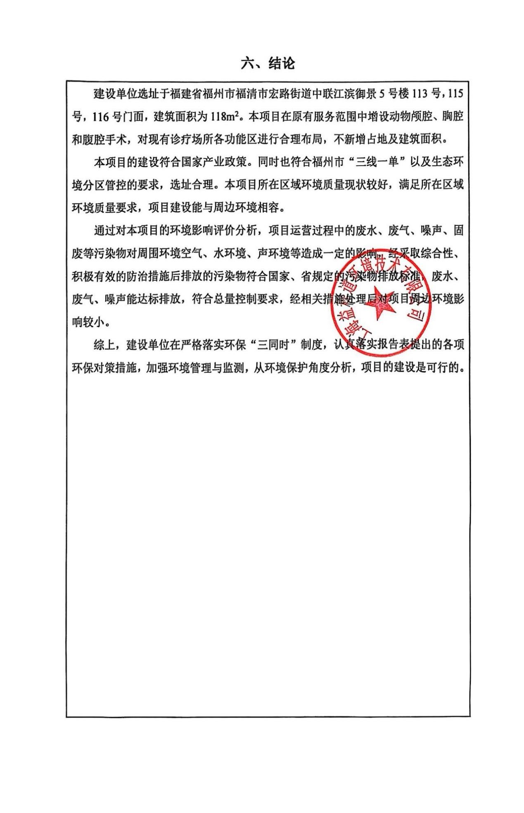

# 附表

**全院污染物排放量汇总表**

|  |  |  |  |  |  |  |  |  |
| --- | --- | --- | --- | --- | --- | --- | --- | --- |
| 项目  分类 | 污染物名称 | 现有工程  排放量（固体废物产生量）① | 现有工程  许可排放量  ② | 在建工程  排放量（固体废物产生量）③ | 本项目  排放量（固体废物产生量）④ | 以新带老削减量  （新建项目不填）⑤ | 本项目建成后  全厂排放量（固体废物产生量）⑥ | 变化量  ⑦ |
| 废气 | 二氧化硫 | / | / | / | / | / | / | / |
| 氮氧化物 | / | / | / | / | / | / | / |
| 颗粒物 | / | / | / | / | / | / | / |
| 废水 | 废水量（t/a） | 443.475 | / | / | 24.6375 | / | 468.1125 | +73.9125 |
| CODCr（t/a） | 0.13193 | / | / | 0.00616 | / | 0.13717 | +0.00524 |
| BOD5（t/a） | 0.06578 | / | / | 0.00246 | / | 0.06797 | +0.00219 |
| SS（t/a） | 0.03761 | / | / | 0.00197 | / | 0.03865 | +0.00104 |
| 氨氮（t/a） | 0.01721 | / | / | 0.00074 | / | 0.01792 | +0.00072 |
| 固废 | 诊疗废物（t/a） | 1.095 | / | / | 0.365 | / | 1.46 | / |
| 化验废液（t/a） | 0.12 | / | / | 0 | / | 0.12 | / |
| 生活垃圾（t/a） | 3.285 | / | / | 0 | / | 3.285 | / |
| 污水处理污泥（t/a） | 0.01478 | / | / | 0.00246 | / | 0.01725 | / |

注：⑥=①+③+④-⑤；⑦=⑥-①

